本溪市建筑垃圾污染环境防治工作规划
（2024—2035年）

本溪市住房和城乡建设局
辽宁省市政工程设计研究院有限责任公司
二○二五年七月
一、本溪市建筑垃圾污染环境防治工作规划编制单位
1.主管单位：本溪市住房和城乡建设局
2.编制单位：辽宁省市政工程设计研究院有限责任公司
规划设计资质等级：甲级
规划设计证书编号：自资规甲字23210678
二、本溪市建筑垃圾污染环境防治工作规划参编单位及人员
1.本溪市住房和城乡建设局
主要参编人员：栾奎杰 市政府副市长
孙 军 市政协副主席
市工商联主席
市住建局局长
潘政宗 市政府秘书长
赵桐刚 住建局副局长
徐海源 城市运行服务中心主任
王运成 城市运行服务中心副主任
吴 斌 城市运行服务中心副主任
齐海峰 住建局市容科科长
黄文辉 城市垃圾处置部部长
闫 浩 城市运行服务中心副所长
高 原 城市运行服务中心市容部副部长
霍威妮 城市运行服务中心高级工程师
王 磊 处置所协助负责人

2.辽宁省市政工程设计研究院有限责任公司
总经理：庞光辉 教授级高级工程师
总工程师：潘高峰 正高级工程师
项目负责人：郑智勇 正高级工程师
参加设计人员：陈一诺 高级工程师
杜 芳 高级工程师
于 涛 高级工程师
董晓楠 工程师
王子龙 工程师
白永日 工程师
薛 峰 助理工程师

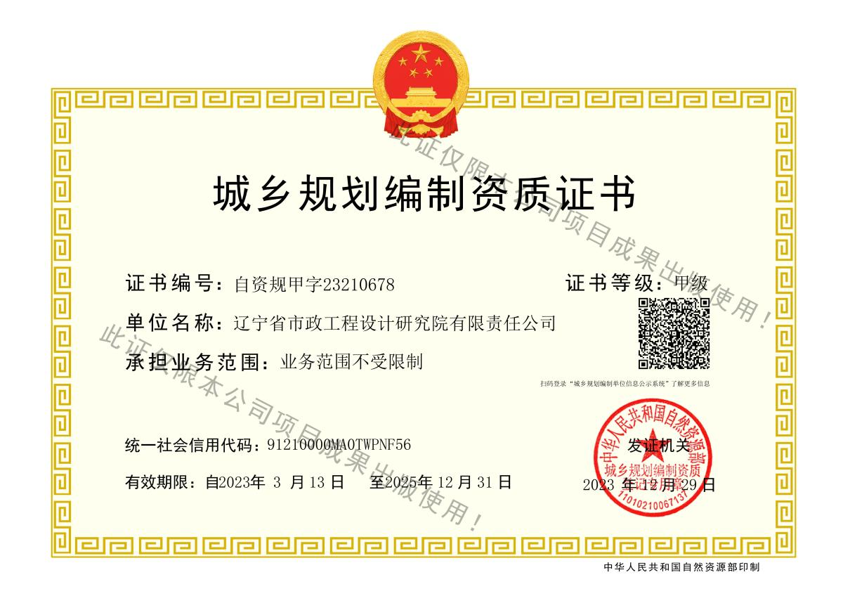

目录
目录 I
第一章 总则 1
1.1 编制背景及目的 1
1.2 指导思想 2
1.3 规划原则 2
1.4 规划依据 2
1.4.1 法律、法规及政策文件 2
1.4.2 行业标准和技术规范 3
1.4.3 相关规划 3
1.5 规划范围 3
1.6 规划对象 3
1.7 规划期限 4
第二章 现状分析和规划解读 5
2.1 建筑垃圾治理现状分析 5
2.1.1 基础条件 5
2.1.2 建筑垃圾现状 8
2.1.3 建筑垃圾存在问题分析 8
2.2 相关规划解读 9
第三章 规划目标 11
3.1 总体目标 11
3.2 分期目标 11
3.2.1 近期目标（2024—2030年） 11
3.2.2 远期目标（2031—2035年） 11
3.3 规划指标体系 11
第四章 规模预测 12
4.1 建筑垃圾产生量预测 12
4.1.1 工程渣土及泥浆预测 12
4.1.2 工程垃圾预测 12
4.1.3 拆除垃圾预测 12
4.1.4 装修垃圾预测 13
4.1.5 小结 13
4.2 建筑垃圾利用和处置规模预测 13
第五章 建筑垃圾源头减量规划 15
5.1 建筑垃圾源头减量目标 15
5.2 建筑垃圾源头减量措施 15
5.2.1 工程渣土及泥浆 15
5.2.2 工程垃圾 15
5.2.3 拆除垃圾 16
5.2.4 装修垃圾 17
5.3 建筑垃圾源头污染防治要求 17
5.3.1 严格处置核准要求 17
5.3.2 做好大气污染防治 17
5.3.3 做好噪声污染防治 17
5.3.4 做好水环境污染防治 17
第六章 建筑垃圾收集运输规划 18
6.1 建筑垃圾收运模式 18
6.1.1 建筑垃圾收运主体 18
6.1.2 建筑垃圾收运流程 18
6.2 建筑垃圾收运要求 22
6.3 建筑垃圾分类收运 22
6.3.1 分类收集要求 22
6.3.2 运输要求 22
6.4 建筑垃圾收运设施设备 23
6.4.1 装修垃圾指定投放点 23
6.4.2 建筑垃圾收运车辆规划 24
6.5 建筑垃圾收运线路规划 24
第七章 建筑垃圾利用及处置规划 25
7.1 建筑垃圾的处理模式 25
7.2 建筑垃圾利用规划 26
7.2.1 建筑垃圾直接利用 26
7.2.2 建筑垃圾资源化利用 27
7.2.3 建筑垃圾无害化处置 27
7.2.4 建筑垃圾处置规划 28
7.3 建筑垃圾利用及处置设施规划 29
7.3.1 建筑垃圾资源化厂规划 29
7.3.2 建筑垃圾转运调配设施规划 31
7.3.3 临时建筑垃圾转运调配场规划 32
7.4 环境保护防控措施 32
7.4.1 大气环境污染防控措施 32
7.4.2 水环境污染防控措施 32
7.4.3 噪声环境污染防控措施 32
7.4.4 土壤环境污染防控措施 32
第八章 建筑垃圾存量治理规划 34
8.1 存量建筑垃圾现状分析 34
8.2 存量治理工作机制 34
8.2.1 强化管理闭环 34
8.2.2 健全执法监督 34
8.2.3 加强宣传引导 34
8.2.4 推进数字智治 34
8.3 存量建筑垃圾治理计划 35
8.4 存量治理要求 35
第九章 建筑垃圾监督管理规划 36
9.1 建筑垃圾处置核准制度 36
9.2 部门职责分工 37
9.3 全过程数字化治理建设 38
9.3.1 建设目标 38
9.3.2 信息化建设平台 39
9.4 突发应急预案 39
9.4.1 事前准备程序 39
9.4.2 事中应对措施 39
9.4.3 事后恢复流程 40
第十章 建筑垃圾资源化利用产业发展规划 41
10.1 规划目标 41
10.2 产业发展重点 41
10.2.1 构建全链条资源化利用体系 41
10.2.2 加强技术研发与创新驱动 41
10.2.3 完善政策支持与法规体系 41
10.2.4 推动产业融合与区域协同 41
10.3 产品质量控制 41
10.3.1 实施全过程质量监控 41
10.3.2 加强技术研发和创新 42
10.4 产业支持策略 42
10.4.1 政策激励与法规制定 42
10.4.2 技术研发与创新支持 42
10.4.3 产业链整合与协同发展 42
10.4.4 市场培育与品牌建设 42
10.4.5 人才培养与教育推广 42
10.4.6 环境监管与标准制定 42
第十一章 近期规划实施计划 43
11.1 近期工作规划 43
11.2 近期项目规划 43
第十二章 保障措施 44
12.1 政策保障 44
12.2 组织保障 44
12.3 资金保障 44
12.4 土地保障 44
12.5 技术保障 44
附图： 46

第一章 总则

1.1 编制背景及目的
2018年12月，国务院印发《国务院办公厅关于印发“无废城市”建设试点工作方案的通知》（国办发〔2018〕128号），要求开展建筑垃圾治理，提高源头减量及资源化利用水平。摸清建筑垃圾产生现状和发展趋势，加强建筑垃圾全过程管理。强化规划引导，合理布局建筑垃圾转运调配、消纳处置和资源化利用设施。加快设施建设，形成与城市发展需求相匹配的建筑垃圾治理体系。开展存量治理，对堆放量比较大、比较集中的堆放点，经评估达到安全稳定要求后，开展生态修复。在有条件的地区，推进资源化利用，提高建筑垃圾资源化再生产品质量。
2020年5月，住建部出台了《住房和城乡建设部关于推进建筑垃圾减量化的指导意见》（建质202046号），规定了工作目标：2020年底，各地区建筑垃圾减量化工作机制初步建立。2025年底，各地区建筑垃圾减量化工作机制进一步完善，实现新建建筑施工现场建筑垃圾（不包括工程渣土、工程泥浆）排放量每万平方米不高于300吨，装配式建筑施工现场建筑垃圾（不包括工程渣土工程泥浆）排放量每万平方米不高于200吨。
2020年9月，新修订的《中华人民共和国固体废物污染环境防治法》（以下简称固废法）施行。新固废法对县级以上地方人民政府及主管部门的建筑垃圾管理从法律上提出了建立“政府版”的分类、利用和管理的“两制度一体系”新要求。新固废法要求，县级以上地方人民政府应当加强建筑垃圾污染环境的防治，建立建筑垃圾分类处理制度；应当制定包括源头减量、分类处理、消纳设施和场所布局及建设等在内的建筑垃圾污染环境防治工作规划。
2021年12月，国家生态环境部办公厅印发《关于印发〈“十四五”时期“无废城市”建设工作方案〉的通知》（环固体〔2021〕114号），提出推动100个左右地级及以上城市开展“无废城市”建设，其中建筑垃圾资源化利用率是其建设指标体系中的必选指标。建设方案要求加强全过程管理，推进建筑垃圾综合利用，推动建筑材料循环利用。
2023年，辽宁省发布《辽宁省“十四五”时期“无废城市”建设推进方案》，方案要求开展存量建筑垃圾调查、治理及修复，推广绿色设计和绿色建造，建立建筑垃圾全过程管理制度，规范建筑垃圾产生、收集、贮存、运输、利用、处置行为，加强建筑垃圾资源化利用，建设正规建筑垃圾消纳场。
2024年5月，辽宁省住房和城乡建设厅下发《关于全省建筑垃圾污染环境防治规划编制工作的通知》，启动“辽宁省建筑垃圾污染环境防治工作规划”编制工作。《通知》中指出为有效指导规划编制工作，省厅将编制《辽宁省建筑垃圾污染环境防治工作规划编制导则》，同时启动《辽宁省建筑垃圾污染环境防治工作规划》编制工作，尚未编制规划的市、县要同步启动规划编制工作。
2024年9月，辽宁省第十四届人民代表大会常务委员会第十一次会议通过《辽宁省固体废物污染环境防治条例》，该条例于2024年12月1日施行。《条例》中明确要求省、市、县人民政府应当加强建筑垃圾污染环境防治，实行建筑垃圾分类处理制度，依法制定包括源头减量、分类处理、消纳设施和场所布局及建设等在内的建筑垃圾污染环境防治工作规划，提升建筑垃圾治理水平。
近些年来，随着经济社会发展、城市化建设的步伐不断加快，新建、扩建、拆除、改造以及装修项目不断增多，我国建筑垃圾的数量也逐年递增。如果继续采取传统的填埋或露天堆放的处置方式，会对生态系统造成更大的破坏，而且浪费了许多可以资源化利用的建筑材料。随着这一问题的日益凸显以及循环经济理念的出现，人们逐渐对建筑垃圾的资源化价值给予重视。
为进一步统筹部署本溪市建筑垃圾源头减量、收集运输、综合利用、处置场所布局及建设、监督管理、全过程数字化治理等工作，加快健全完善与城市发展需求相匹配的建筑垃圾治理体系，指导本溪市在规划期内开展建筑垃圾治理和相关设施建设工作，特编制《本溪市建筑垃圾污染环境防治工作规划（2024—2035年）》。

1.2 指导思想
以习近平新时代中国特色社会主义思想为指导，深入贯彻落实党的二十大精神，坚持创新、协调、绿色、开放、共享发展理念，尊重自然、顺应自然、保护自然，是全面建设社会主义现代化国家的内在要求。必须牢固树立和践行绿水青山就是金山银山的理念，站在人与自然和谐共生的高度谋划发展。根据《中华人民共和国固体废物污染环境防治法》、《中华人民共和国大气污染防治法》、《城市市容和环境卫生管理条例》、《城市建筑垃圾管理规定》、《辽宁省固体废物污染环境防治条例》，结合本溪市实际，综合考虑资源化利用、经济社会可持续发展、生态环境保护的关系，以发展循环经济、防治建筑垃圾污染环境、推进生态文明建设、改善人居环境为原则，提高建筑垃圾减量化、资源化、无害化、数字化水平，建立政府统筹、属地负责分类处置、全程管控、布局合理、技术先进、资源利用的建筑垃圾治理体系，进一步促进城市建筑垃圾综合利用产业化发展，实现建筑垃圾治理工作经济效益、生态效益和社会效益的同步推进。

1.3 规划原则
（1）全面调研，深入分析。编制前应充分开展实地调研，全面了解掌握建筑垃圾产生行业、源头类型、产生量、利用量和处置量情况以及建筑垃圾处理设施和场所的规模和布局情况，借鉴先行地区经验，论证分析规划区建筑垃圾源头减量、利用和处置存在的主要问题与矛盾。
（2）目标导向，补齐短板。聚焦建筑垃圾优先源头减量化、充分资源化利用、全程无害化处理，以强化分类管理和全过程管理、降低建筑垃圾处理压力、提升综合利用水平、促进资源化产业发展、防范建筑垃圾环境污染风险等方面为重点，加快补齐相关治理体系和基础设施短板。
（3）因地制宜，科学规划。立足当前需求，兼顾长远发展，充分考虑当地经济社会发展和生态环境状况，合理确定建筑垃圾转运调配、资源化利用、堆填、填埋处置等处理设施和场所的建设目标和工程规模，确保所产生的建筑垃圾妥善利用和处置，推进产消平衡。
（4）全程谋划，推进分类。根据建筑垃圾分类利用情况，科学预测工程渣土、工程泥浆、工程垃圾、拆除垃圾、装修垃圾等各类建筑垃圾产生量，加强分类收集、分类运输、分类利用、分类处置等各环节的衔接配套，推进建筑垃圾精细化分类分质利用和全过程管理最大限度地减少填埋处置量。
（5）强化衔接，充分论证。加强与各专项规划的衔接，强化环境、社会影响分析和预防，系统谋划、科学论证建筑垃圾处理设施和场所的空间布局，充分征求社会公众意见，防范“邻避”问题发生。
（6）政府引导，职责清晰。市、县（区）人民政府及相关部门要加强部门协作和联动，建立相应的政策体系和激励约束机制，明确建筑垃圾源头减量、分类、无害化处置、资源化利用的部门职责分工，加强建筑垃圾污染防治政策协同、部门协同、区域协同、产业协同，使建筑垃圾污染环境治理形成合力。
（7）系统推进，绿色低碳。在深入打好污染防治攻坚战以及碳达峰碳中和等重大战略部署下，系统谋划建筑垃圾污染环境防治工作任务，以减污降碳协同增效为目标，一体谋划、一体部署、一体推进，加快构建建筑垃圾循环利用体系，推进城市绿色低碳转型。

1.4 规划依据

1.4.1 法律、法规及政策文件
《中华人民共和国环境保护法》（2015.01.01）
《中华人民共和国城乡规划法》（2019.04.23修正）
《中华人民共和国固体废物污染环境防治法》（2020.09.01）
《城市规划编制办法》（建设部令第146号[2005]）
《中华人民共和国大气污染防治法》（2018.10.26修正）
《中华人民共和国水污染防治法》（2017.06.27修正）
《中华人民共和国循环经济促进法》（2018.10.26修正）
《中华人民共和国突发事件应对法》（2007年11月1日）
《市政公用事业特许经营管理办法》（建设部令第126号[2004]）
《中国城乡环境卫生体系建设》（建城〔2006〕13号）
《城市市容和环境卫生管理条例》（2017.03.01修正）
《城市建筑垃圾管理规定》（2005.03.23）
《突发公共卫生事件应急条例》（国务院令第376号[2003]）
《中共中央国务院关于进一步加强城市规划建设管理工作的若干意见》（中发〔2016〕6号）
《国务院办公厅转发国家发展改革委等部门关于加快推进城镇环境基础设施建设指导意见的通知》（国办函〔2022〕7号）
《国务院办公厅关于加快构建废弃物循环利用体系的意见》（国办发〔2024〕7号）
《住房和城乡建设部关于推进建筑垃圾减量化的指导意见》（建质〔2020〕46号）
《关于“十四五”大宗固体废弃物综合利用的指导意见》（发改环资〔2021〕381号）
《辽宁省“十四五”生态环境保护规划》（2022.01.20）
《辽宁省固体废物污染环境防治条例》（2024.9）
《关于实行城市生活垃圾处理收费制度促进垃圾处理产业化的通知》（2022.6.7）
《关于推进本溪市建筑垃圾管理工作的通知》

1.4.2 行业标准和技术规范
《建筑垃圾处理技术标准》CJJ/T 134-2019
《城市环境卫生设施规划标准》GB/T 50337-2018
《建筑垃圾处理技术导则》RISN-TG048-2023
《辽宁省建筑垃圾污染环境防治工作规划编制导则》
《生活垃圾处理处置工程项目规范》GB55012-2021
《建筑垃圾处理专项规划导则》T/CECS 1320-2023
《建筑废弃物再生工厂设计标准》（GB51322-2018）
其他相关规范及标准

1.4.3 相关规划
《中华人民共和国国民经济和社会发展第十四个五年规划和2035年远景目标纲要》（2021.3.13）
《本溪市国土空间总体规划（2021—2035年）》

1.5 规划范围
本规划范围为本溪市市区，包括明山区、溪湖区、平山区3个中心城区及南芬区和高新区。覆盖面积1526平方千米，覆盖人口82.94万人。

1.6 规划对象
本规划中建筑垃圾是指工程渣土、工程泥浆、工程垃圾、拆除垃圾和装修垃圾等的总称。包括新建、扩建、改建和拆除各类建筑物、构筑物、管网等以及居民装饰装修房屋过程中所产生的弃土、弃料及其他废弃物，不包括经检验、鉴定为危险废物的建筑垃圾。
工程渣土。各类建筑物、构筑物、管网、道桥等在建设过程中开挖土石方产生的弃土。
工程泥浆。钻孔桩基施工、地下连续墙施工、泥水盾构施工、水平定向钻及泥水顶管等施工产生的泥浆。
工程垃圾。各类建筑物、构筑物、管网、道桥等在新建改建、扩建过程中产生的混凝土、沥青混合料、砂浆、模板等弃料。
拆除垃圾。各类建筑物、构筑物、管网、道桥等在拆除过程中产生的混凝土、砂浆、砖瓦、陶瓷、石材、金属、木材等废弃物。
装修垃圾。房屋装饰装修过程中产生的混凝土、砂浆、砖瓦、陶瓷、石材、石膏、加气混凝土砌块、金属、木材玻璃和塑料等废弃物。

1.7 规划期限
本次规划期限为2024—2035年，以2023年为规划基准年。
近期：2024—2030年
远期：2031—2035年

第二章 现状分析和规划解读

2.1 建筑垃圾治理现状分析

2.1.1 基础条件
（一）区域发展历程概述
据《史记·匈奴列传》载，战国时期。“燕亦筑长城，自造阳至襄平。置上谷、渔阳、右北平、辽西、辽东郡以拒胡”。本溪市区、本溪县（指今所辖境域，下同）为燕国辽东郡襄平境内，桓仁县（指今所辖境域，下同）属燕国辽东郡外徼，为高夷部族辖地。
汉代，本溪市区、本溪县属幽州辽东郡襄平县。汉武帝元封三年（前108年），灭卫氏朝鲜，增设乐浪、玄菟、真番、临屯4郡，桓仁县属玄菟郡。汉元帝建昭二年（前37年），扶余王子朱蒙避难逃亡至纥升骨城（即今桓仁县五女山，有旧城遗址），建国立都号称高句丽，为中国少数民族政权：汉平帝元始三年（3年），移都国内城（今吉林省集安县），纥绝升骨城作为高句丽都城长达40年。之后，仁地域一直为高句丽部族政权辖地，直至唐代。
三国时期，本溪市区、本溪县属幽州辽东郡襄平县。
西晋时期，本溪市区、本溪县属平州辽东郡（国）襄平县。
东晋十六国时期，本溪市区、本溪县属平州辽东郡襄平县。
南北朝和隋朝时期，本溪市区。本溪县属高句丽部族政权所辖。
唐总章元年（668年），唐灭高句丽，收复辽东故地，置安东都护府，本溪市区、本溪县属河北道安东都护府辽城州都督桓仁县属河北道安东都护府哥勿州都督府。元和十五年（820年），大祚荣建立渤海国，桓仁县属渤海国西京鸭渌府桓州府。
辽太祖三年（909年），契丹占据辽东，本溪市区、本溪县属契丹部族辖地。神册四年（919年），契丹修辽阳故城，改名为东平郡，本溪市区、本溪县属东平郡。天显元年（926年），灭渤海国，改其地为东丹国，是时桓仁属东丹国。乾亨二年（980年），废除东丹国，改置东京道，本市区、本县属东京道辽阳府，仁县属东京道鸭渌府。
金天会三年（1125年），金灭辽，继而废道置路。本溪市区、本溪县属东京路辽阳府，桓仁县属东京路婆娑府。
元至元二十四年（1287年），在辽阳等处设置行中书省，翌年改东京路为辽阳路，本溪市区、本溪县属辽阳行省辽阳路，桓仁县先属辽阳行省婆娑府路，后改隶婆娑巡检司。
明洪武四年（1371年）2月，置辽东卫指挥使司，同年7月，改置定辽都卫。洪武八年（1375年）10月，又改置辽东都指挥使司。洪武十年（1377年）改所椿州县为卫、所。永乐元年（1403年），设置建州卫。永乐六年（1408年），设置奴儿干都指挥使司。本溪市区、本溪县属辽东都指挥使司东宁卫，桓仁县属贝儿子都指挥使司建州卫。
清顺治元年（1644年），本溪市区、本溪县属于辽阳府。顺治十四年（1657年）移府盛京（后改为奉天府），降辽阳府为辽阳县。康熙三年（1664年），升辽阳县为辽阳州。清康熙年间桓仁一带被列为封禁地。光绪三年（1877年），设置怀仁县，隶兴京抚民厅。光绪三十二年（1906年）10月，清政府正式批准将辽阳州东部、兴京抚民厅西南部、凤凰厅北部地区划出，设本溪县建置。
民国三年（1914年），本溪县、桓仁县（是年由怀仁县改称）均隶属于奉天省东边道。民国十七年（1928年），张学良在东北易帜后，改奉天省为辽宁省，本溪、桓仁两县仍属之。民国二十一年（1932年）3月，日本建立伪满洲国，本溪县隶属于奉天省，桓仁县隶属于安东省。民国二十六年（1937年），日伪政权实行街制，在本溪县公署所在地本溪湖设立本溪湖街。民国十八年（1939年），伪满政权将本溪湖街、官原一带从本溪县划出，设置本溪湖市，隶属于奉天省。民国三十四年（1945年）8月15日，日本帝国主义宣告无条件投降，9月18日，中国共产党领导的冀热辽军区十六军分区部队进驻本溪，10月8日和10月18日，先后成立本溪市、本溪县民主政府，均隶属于辽宁省。民国三十五年（1946年），国民党军队大举进攻解放区；同年5月3日，占据本溪市区，成立国民党本溪湖市政府及本溪县政府，隶属于辽宁省；同年10月1日，国民党辽宁省政府下令撤销本溪湖市，将市区并入本溪县。民国二十七年（1948年），本溪全境解放，成立本溪市人民政府，本溪市、本溪县、桓仁县均隶属于安东省。民国三十八年（1949年）4月，东北行政委员会决定，将安东省与辽宁省合并，成立辽东省、辽西省，本溪市中东北行政委员会直辖，本溪县、桓仁县隶属辽东省。
1952年9月，中央人民政府决定撤销本溪县，其原辖区亦并入本溪市。
1953年4月，中华人民共和国政务院决定，本溪市改由中央人民政府直辖，
1954年6月，国务院决定辽东省、辽西省合并成立辽宁省，本溪市改由辽宁省管辖，桓仁县为辽宁省安东专区所辖。
1992年7月25日，国务院批准本溪市为“较大的市”。
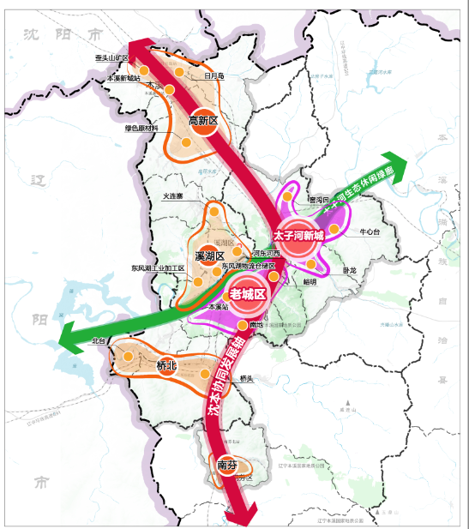
图2.1-1 本溪市区位图（引自《本溪市国土空间总体规划（2021—2035年）》）
（二）区划沿革
1950年6月，本溪市区改划为5个行政区：河西区，河东区，官原区，彩屯区，大峪区，其中大峪区为市郊农村区1951年4月，撤销河西、河东、官原、彩屯4个区的建制，全市组建26个居民委员会，直隶于市政府。同年10月，又重新恢复4个区的建制。
1952年9月，本溪县并入本溪市，增设9个郊区，城乡共14个行政区；彩屯区、工源区、河东区、河西区、石桥子区、牛心台区，桥头区、草河口区、草河掌区、偏岭区、碱厂区、清河城区、小市区、南芬区。
1955年，将彩屯、工源两个区合并，设立平山区：将河东、河西两个区合并，设立本溪区（翌年改为溪湖区）1956年5月，经国务院批准，重新设立本溪县，将市郊9个区和抚顺市五龙区、抚南区划入本溪县。
1958年，南芬、田师傅、牛心台3个矿区撤销，其行政区重归本溪县管辖。
1959年1月，原为安东专区所辖的桓仁县划归本溪市所辖。同年3月，又将本溪县南芬、牛心台等地划归市区，设立牛心台郊。
1966年，撤销牛心台区，设立彩市区，以原牛心台区南芬镇、南芬公社部分地区和平山区彩屯、彩北、竖井等地区为其行政区域。
1968年5月，本溪市彩屯区更名为立新区，管辖市郊农村。
1984年12月，对市区的行政区划进行调整，共划分为4个区：平山区、溪湖区、明山区、南芬区。
1989年，国务院批复设立本溪满族自治县和桓仁满族自治县。
截至2023年6月，本溪市辖4个区、2个自治县：平山区、明山区、溪湖区、南芬区、本溪满族自治县、桓仁满族自治县18个镇、5个乡（含一个民族乡），26个街道办事处、288个村民委员会、211个社区居民委员会。市人民政府驻高新技术产业开发区枫叶路188-1号。
（三）项目自然概况
1、地理位置
本溪市位于辽宁省东部，东与吉林省通化市接壤，西邻辽阳市，南邻丹东市，北靠沈阳市，是沈丹铁路、丹阜高速的重要枢纽。域内重峦叠嶂，连绵起伏，山多田少，河流密布。地势东高西低、南高北低，平均海拔约350米，老秃顶子山主峰为全域最高处，海拔约1367米。本溪市气候属中温带湿润气候区，四季分明，雨量充沛，多年平均降雨量793.7毫米，年平均气温7.8℃，年平均日照时数2389.2小时。
本溪市地区河流密布，全市流域面积10平方公里以上的河流共计251条，其中流域面积大于100平方千米的有30条。这些河流分属于太子河、浑江和草河三大水系。太子河是本溪境内最大的河流，全长363千米，其中流经本溪境内的河长从南支源头算起共计194.5千米，经辽阳地界在海城境内与浑河汇合注入渤海。浑江是鸭绿江中朝界河在中国一侧最大的支流，全长431千米。浑江干流流经桓仁满族自治县7个乡镇，境内长176.1千米。流经桓仁浑江水库，最后流入宽甸满族自治县境内注入鸭绿江。草河是鸭绿江流域叆河的支流，流经本溪满族自治县境内，河长56.2千米。草河发源于本溪满族自治县南部草河掌岭，东靠叆河，北邻小汤河，西为细河。草河由北向南流经草河掌、草河城和凤城市等地域后注入鸭绿江。
2、自然资源
本溪市是全省水资源大市，水资源多年平均总量32.56亿立方米，全省排第三位；人均占有量2070立方米，全省排第二位；亩均占有量3072立方米，全省排第一位。
本溪市土地资源总面积为84.11万公顷，其中耕地7万公顷，园地8790公顷，林地65.3万公顷，工矿用地和城乡居民用地3.41万公顷。
本溪市具有经济价值的野生植物千余种，其中树种45科，103属、241种，中草药114科、970种。其中有大量红松、油松、落叶松以及柞、桦、椴、榆、柳等珍贵木材。
本溪市已探知的矿产资源有100余种，其中金属矿产资源有铁、铜、铅、锌、铝、金等；稀有和放射性矿产资源铀、绿柱石等；非金属矿产资源有煤、石灰石、滑石、黏土、硅石、云母、大理石、花岗石、石膏等；化工用矿产资源有硫化铁、磷矿等全市有较为丰富的地热资源，现已开放2处。汤沟温泉出地表水温高达76℃，水量充足，有1.33公顷地面冬季不结冰，温泉寺的温泉出地表水温49℃。这些温泉水中均含有丰富的矿物质。
（四）人口与经济
截至2023年末，本溪市户籍人口1379735人，比上年减少22519人。其中，城镇人口970897人，占总人口数的70.37%；乡村人口408838人，占总人口数的29.63%。全年登记出生人口数3879人，出生率为2.79%；死亡人口20084人，死亡率为14.44%；人口自然增长率为-11.65%。
2023年，本溪市地区生产总值971亿元，按可比价格计算，比上年增长5.8%。其中，第一产业增加值59.4亿元，增长4.3%；第二产业增加值464.1亿元，增长5.3%；第三产业增加值447.5亿元，增长6.3%。三次产业之比为6.1：47.8：46.1。全年人均地区生产总值77217.4元，比上年增长7.8%。
2023年，本溪市固定资产投资比上年增长8.3%。其中，建设项目投资增长3.4%，房地产开发投资增长52.2%。分产业看第一产业投资比上年下降48.5%：第二产业投资下降1.4%；第三产业投资增长52.9%。
2023年，本溪市一般公共预算收入80.1亿元，比上年增长8.3%。其中，各项税收54.1亿元，增长4.0%。一般公共预算支出171.8亿元，增长6.2%。其中，节能环保支出4.97亿元，增长109.9%；卫生健康支出11.1亿元，下降6%；教育支出17.2亿元，下降6.3%。全年税收收入94.2亿元，比上年增长6.8%。

2.1.2 建筑垃圾现状
（一）建筑垃圾近三年情况
本溪市近3年建筑垃圾产量在过去几年里显著减少，从2021年的116.85万吨开始，这一数字在2022年下降至95.80万吨，减少了20多万吨。到了2023年，受建筑行业市场不景气的影响，建筑垃圾产生量持续减低，进一步减少至54.72万吨，相比2022年减少了近42.88%。具体产量如表所示：
表2.1-1 建筑垃圾近三年产量表
序号 | 年份 | 工程渣土（万吨） | 拆除垃圾（万吨） | 工程垃圾（万吨） | 装修垃圾  （万吨） | 合计（万吨）
1 | 2021 | 90.03 | 11.6 | 1.31 | 13.91 | 116.85
2 | 2022 | 62.67 | 20.6 | 2.51 | 10.02 | 95.80
3 | 2023 | 21.84 | 20.3 | 2.56 | 10.02 | 54.72

（二）建筑垃圾积存现状
本溪市建筑垃圾分为工程渣土、工程泥浆、工程垃圾、拆除垃圾和装修垃圾五类，现状建筑垃圾主要堆放在彩北建筑垃圾填埋场及7处存量点位。
（三）建筑垃圾转运处理设施现状
本溪市现有建筑垃圾填埋场一处（彩北填埋场），位于彩北岭。设计库容109万m³，占地7.2万m²。1988年投入运行，自运行以来已有30余年，目前剩余库容填埋工程填埋区域位于填埋场内东南侧，面积约1.5万m²，填埋高度约20m，剩余库容约30万m³，剩余库容使用年限约为4.5年。按照国家鼓励建筑垃圾资源化利用的相关要求，正在积极引入社会资本，推进建筑垃圾资源化综合利用工程项目尽快实施。
（四）建筑垃圾核准备案处理现状
2024至2025年共计发放施工许可171个，其中明山区共发放58个施工许可证，备案8个，核准2个；溪湖区共发放39个施工许可证，备案10个，核准22个；平山区共发放39个施工许可证，备案8个，核准2个；南芬区共发放24个施工许可证，备案24个，核准24个；高新区共发放11个施工许可证，备案2个，核准2个。
（五）法规政策编制情况
本溪市正在编制《本溪市建筑垃圾管理办法》。

2.1.3 建筑垃圾存在问题分析
随着经济高质量发展进程不断加快，城市“新陈代谢”速度持续增高，建筑垃圾大量产生。根据中国环联公布数据，2023年我国建筑垃圾占城市垃圾总量的40%以上，建筑垃圾年产生量超过30亿吨，预计2025年将达到40亿吨，建筑垃圾成为“垃圾围城”主要源头。建筑垃圾分类、运输、综合利用及消纳等过程中存在问题日益突出。
建筑垃圾管理体制机制不够完善。建筑垃圾相关法律法规、管理机制、奖惩制度等还不健全。缺乏系统性全过程管理机制的情况，这在一定程度上影响了属地与综合执法部门的监管效能。从收集、运输到处置环节，均存在管理上的薄弱之处，导致有部分的建筑垃圾未能进入正规处置渠道，违法倾倒问题也成为长期困扰的治理难点。
建筑垃圾配套设施不完善。由于目前尚未有固定的建筑垃圾资源化场地，本溪市建筑垃圾扔运往彩北建筑垃圾填埋场处理。
对建筑垃圾的治理，资源化利用应是一个重要的途径，但由于建筑垃圾消纳处置和资源化利用较难，目前的治理方式以填埋处置为主，建筑垃圾资源化利用还未形成完整的体系，有待落实工作方案，进一步提高资源化利用水平。
本溪市现有建筑垃圾处理收集、转运及处置等配套设施不健全，建筑垃圾信息平台尚不完善，建筑垃圾处置能力存在较大缺口，无法满足本溪市建筑垃圾处理需求。
建筑垃圾全流程监管不到位。本溪市在建筑垃圾管理的全链条衔接上仍有进一步完善的空间。由于源头到终端的闭环监管体系尚待健全，个别建筑垃圾未能纳入规范流程，出现了偏离既定路线的排放或临时堆放现象。与此同时，执法部门在实际工作中仍面临人手不足、取证手段有限等现实困难，对部分违规行为的发现和处置未能第一时间到位，客观上延缓了问题的闭环整改。

2.2 相关规划解读
《本溪市国土空间总体规划（2021—2035年）》解读
（1）战略定位：以辽宁省“一圈一带两区”（“一圈”指沈阳都市圈，“一带”指辽宁沿海经济带，“两区”指辽西融入京津冀协同发展战略先导区和辽东绿色经济区）区域发展战略为契机，本溪市坚定支持和服务沈阳都市圈建设，激发产业发展活力，增强城市综合实力和区域竞争力。本溪市作为辽宁省重要的生态涵养地，紧紧抓住辽东绿色经济区建设机遇，围绕生态旅游、生物医药、特色精品农业等领域谋取新突破，推动“绿水青山转化为金山银山”。
（2）人口规模：根据现状人口总量、结构变化和流动趋势，结合未来产业转型升级及医药产业、旅游产业等对人才和服务人口吸引能力，预测本溪市人口规模。到2025年，本溪市常住人口约126万人，中心城区常住人口约82万人，常住人口城镇化率82%，本溪市实际服务管理人口约142万人，中心城区实际服务管理人口约86万人；到2035年，本溪市常住人口规模约127万人，中心城区常住人口约88万人，常住人口城镇化率85%，本溪市实际服务管理人口约155万人，中心城区实际服务管理人口约100万人。
（3）用地面积：遵循“老城疏解、新城拓展”的营城思路，老城区严格控制新增居住用地开发强度，有序推进老旧小区改造，推进社区适老化建设。加强太子河新城和本溪高新技术产业开发区高品质居住空间建设，提升城市居住环境水平；桥北、火连寨等产业园统筹居住与产业用地比例，促进职住平衡，增加创新人才公寓、租赁住房建设，实现宜居宜业产业新城。到2035年，规划居住用地面积35.85平方千米。保障落实国家级、省级及市级发展战略的重大基础设施用地。到2035年，新增区域基础设施用地22.50平方千米。到2035年，中心城区城市更新改造总规模约4.49平方千米，其中城中村1.65平方千米、老旧居住区0.48平方千米、低效商业区0.35平方千米、低效工业仓储区2.01平方千米，提高城市人居环境质量、居民生活品质和城市竞争力。
（4）推动建筑垃圾资源化利用项目：加强固体废物处理。加强城镇生活垃圾污染控制，提高城市生活垃圾处理减量化、资源化和无害化水平，实现城镇垃圾处理设施全覆盖。推进危废产业园区和“无废城市”建设。推动千金岭生活垃圾焚烧发电项目、建筑垃圾资源化利用项目等建设，本溪满族自治县与桓仁满族自治县在提升现状垃圾填埋设施处理能力的基础上预留拓展空间。
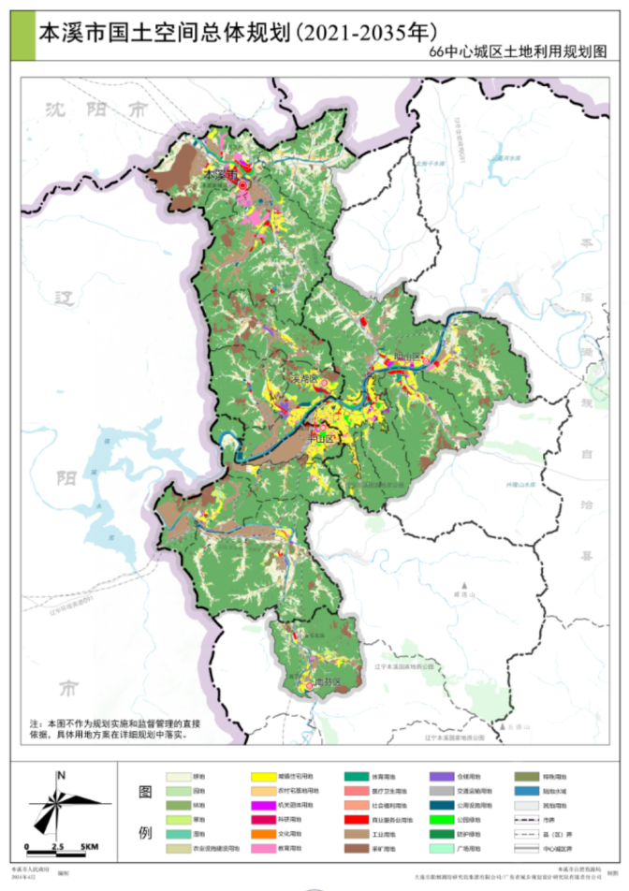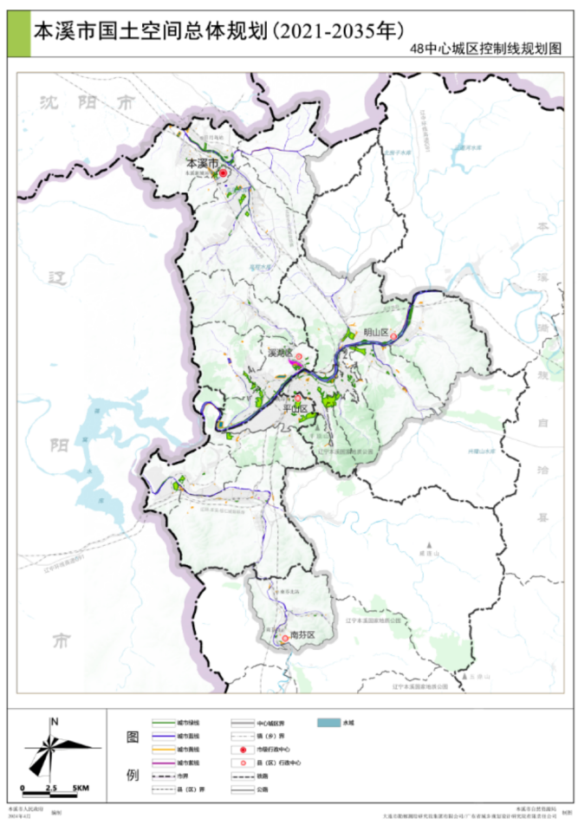
图2.2-1 规划土地利用规划图及控制线规划图
（引自《本溪市国土空间总体规划（2021—2035年）》）

第三章 规划目标

3.1 总体目标
围绕建筑垃圾“减量化、资源化、无害化、数字化”目标，高水平构建“政府统筹、属地负责、分类处置、全程管控、布局合理、技术先进、资源利用”的建筑垃圾治理体系，推动建筑垃圾从源头到处置的全过程管理，提升建筑垃圾资源化利用和安全处置水平，实现建筑垃圾防治工作资源无浪费、设施无缺口、监管无盲区、保障无缺位。

3.2 分期目标

3.2.1 近期目标（2024—2030年）
深化建筑垃圾污染环境防治，优化建筑垃圾结构，实现资源化利用水平稳步提升，基本建立经济可行、配置合理、技术可靠、环保达标的建筑垃圾收运及资源化处置利用体系。

3.2.2 远期目标（2031—2035年）
建立健全精准化源头分类、智能化高效清运、专业化中转分拣的建筑垃圾环境污染防范系统机制，“源头减量、规范处置、监管闭环、整体智治”的数字化治理体系基本建立。

3.3 规划指标体系
根据《辽宁省建筑垃圾污染环境防治工作规划编制导则》指标要求，同步结合本溪市经济社会发展实际，按照“减量化、资源化、无害化、数字化”四个类别，分近期、远期两个规划层次，共计确定6个规划指标，作为本轮防治工作规划重要参照。具体详见下表：

表3.3-1 建筑垃圾污染防治规划控制指标
序号 | 指标类别 | 指标内容 | 2030目标 | 备注
1 | 减量化 | 新建建筑施工现场建筑垃圾排放量（不包括工程渣土、工程泥浆）（t/万 m²） | ≤300 | 约束性
2 | 减量化 | 装配式建筑施工现场建筑垃圾排放量（不包括工程渣土、工程泥浆）（t/万 m²） | ≤200 | 约束性
3 | 资源化 | 建筑垃圾资源化利用率（%） | ≥60 | 期望性  2027年达到50%及以上
4 | 无害化 | 建筑垃圾无害化处置率（%） | 100 | 期望性
5 | 数字化 | 建筑垃圾运输车船卫星定位、装卸记录仪接入率（%） | 100 | 约束性
6 | 数字化 | 建筑垃圾处理场所视频监控接入率（%） | 90 | 期望性

第四章 规模预测

4.1 建筑垃圾产生量预测
本溪市的建筑垃圾主要为工程渣土、工程泥浆、工程垃圾、拆除垃圾和装修垃圾。分类对建筑垃圾产生量进行预测。

4.1.1 工程渣土及泥浆预测
《建筑垃圾处理技术标准》（CJJ/T134-2019）中工程渣土及泥浆的产量是依据现场地形、设计资料及施工工艺等综合确定。实际情况中，渣土的产生量是一个难以预测的变量。它不仅取决于工程的规模和类型，还受到地质条件、施工方法、材料使用效率以及环境保护政策等多重因素的影响。地质条件的不确定性，如土壤的密度和湿度，可以显著影响挖掘过程中产生的渣土量。施工技术的选择，例如使用机械化挖掘还是手工挖掘，也会对渣土的产量产生影响。此外，材料的浪费和再利用策略也会对渣土的总量产生间接影响。环保法规要求对渣土进行适当的处理和处置，这不仅增加了预测的复杂性，也对渣土管理提出了更高的要求。目前没有对工程渣土预测的科学统一的方法，使得渣土的实际产生量往往与预测值存在较大偏差，故本次规划不进行渣土及泥浆产生量的预测。

4.1.2 工程垃圾预测
（1）相关规划、文件、对工程垃圾产生量的相关要求
《住房和城乡建设部关于推进建筑垃圾减量化的指导意见》（建质〔2020〕46号）的要求：2025年底，各地区建筑垃圾减量化工作机制进一步完善，实现新建建筑施工工地建筑垃圾（不包括工程渣土、工程泥浆）排放量每万平方米不高于300吨，装配式建筑施工工地建筑垃圾（不包括工程渣土、工程泥浆）排放量每万平方米不高于200吨。
（2）《建筑垃圾处理技术标准》对工程垃圾的预测方法：
计算方法根据《建筑垃圾处理技术标准》（CJJ/T134-2019）中4.1产量及规模中规定的方法进行计算，具体计算过程如下：
工程垃圾产量可按下式计算：Mg=Rgmg
式中：Mg-某城市或区域工程垃圾产生量（t/a）；
Rg-城市或区域新增建筑面积（10⁴m²/a）；
mg-单位面积工程垃圾产生量基数（t/10⁴m²），可取300t/10⁴m²~800t/10⁴m²。
根据《建筑垃圾处理技术标准》（CJJ/T134-2019）中工程垃圾产生量的计算方法，结合本溪市历年实际情况及政策法规要求，单位面积工程垃圾产生量基数（t/10⁴m²）取300t/10⁴m²。
根据《本溪市国土空间总体规划（2021—2035年）》显示房屋建筑新开工面积约为2809万平方米。由于近年来建筑行业发展受到多方面因素制约，新开工面积急速下降，建筑垃圾产生量也因此受到影响。本次规划中，根据实际情况，近期新开工面积适当予以减少，远期开工面积适当予以增加。近期每年开工面积为140.45万平方米；远期每年开工面积为280.90万平方米。近期年工程垃圾产生量为4.21万吨；远期年工程垃圾产生量为8.43万吨。
工程垃圾产生量预测如下表所示：
表4.1-1 本溪市工程垃圾预测量
年份 | 新开工面积（万平方米/年） | 工程垃圾产量（万吨/年）
2030年（近期） | 140.45 | 4.21
2035年（远期） | 280.90 | 8.43

4.1.3 拆除垃圾预测
计算方法根据《建筑垃圾处理技术标准》（CJJ/T134-2019）中4.1产量及规模中规定的方法进行计算，具体计算过程如下：
拆除垃圾产量可按下式计算：Mc=Rcmc
式中：Mc－某城市或区域拆除垃圾产生量（t/a）；
Rc-城市或区域新增拆除面积（10⁴m²/a）；
mc-单位面积拆除垃圾产生量基数（t/10⁴m²），可取8000t/10⁴m² ~13000t/10⁴m²。
根据《建筑垃圾处理技术标准》（CJJ/T134-2019）中拆除垃圾产生量的计算方法，结合本溪市历年实际情况：单位面积拆除垃圾产生量基数（t/10⁴m²）取11000t/10⁴m²。
根据《本溪市国土空间总体规划（2021—2035年）》显示房屋建筑拆除面积约为348.55万平方米。由于近年来建筑行业发展不如以往，拆除面积急速下降，建筑垃圾产生量也因此受到影响。本次规划中近期拆除面积适当予以减少，远期拆除面积适当予以增加。近期每年拆除面积为17.43万平方米；远期每年拆除面积为34.85万平方米。近期年拆除垃圾产生量为19.17万吨；远期年拆除垃圾产生量为38.34万吨。
拆除垃圾产生量如下表所示：
表4.1-2 本溪市拆除垃圾预测量
年份 | 拆除面积（万平方米/年） | 拆除垃圾产量（万吨/年）
2030年（近期） | 17.43 | 19.17
2035年（远期） | 34.85 | 38.34

4.1.4 装修垃圾预测
计算方法根据《建筑垃圾处理技术标准》（CJJ/T134-2019）中4.1产量及规模中规定的方法进行计算，具体计算过程如下：
装修垃圾产生量可按下式计算：Mz=Rzmz
式中：Mz-某城市或区域装修垃圾产生量（t/a）；
Rz-城市或区域居民户数（10⁴m²/a）；
mz-单位户数装修垃圾产生量基数[t/（户·a）]，可取0.5t/（户·a）～1.0t/（户·a）。
根据《建筑垃圾处理技术标准》（CJJ/T134-2019）中装修垃圾产生量的计算方法，结合本溪市历年实际情况：单位户数的装修垃圾产生量基数（t/户·a）0.5t/户·a，根据《本溪市国土空间总体规划（2021—2035年）》，2035年本溪市人口规模为88万人，按照现状户均人口2.331人计算，2035年本溪市居民户数为37.78万户。
表4.1-3 本溪市装修垃圾预测量
年份 | 居民户数（万户） | 装修垃圾产量（万吨/年）
2030年（近期） | 37.56 | 18.78
2035年（远期） | 37.78 | 18.89

4.1.5 小结
综合上述建筑工程渣土及泥浆、工程垃圾、拆除垃圾、装修垃圾这5类建筑垃圾计算结果，预测到2030年，本溪市建筑垃圾产生量为42.17万吨/年（不含工程渣土及泥浆）；预测到2035年（不含工程渣土及泥浆），本溪市建筑垃圾产生量为65.65万吨/年。
表4.1-4 建筑垃圾总量表
名称 | 工程渣土及泥浆（万吨/年） | 拆除垃圾  （万吨/年） | 工程垃圾  （万吨/年） | 装修垃圾  （万吨/年） | 合计  （万吨/年）
2030年（近期） | - | 19.17 | 4.21 | 18.78 | 42.17
2035年（远期） | - | 38.34 | 8.43 | 18.89 | 65.65

4.2 建筑垃圾利用和处置规模预测
根据本溪市近远期产生的建筑垃圾预测量，结合省相关政策文件要求及相关科研成果，确定资源化利用量达到60%，直接利用量根据各个种类建筑垃圾分别取值，其中工程垃圾直接利用量取20%、资源化利用量取60%、待资源化量及处置量取20%；拆除垃圾直接利用量取20%、资源化利用量取60%、待资源化量及处置量取20%；装修垃圾直接利用量取10%、资源化利用量取60%、待资源化量及处置量取30%，拟定建筑垃圾处置规模如下表所示。

表4.2-1 规划2035年建筑垃圾产生量与处理预测量
建筑垃圾类别 | 产生量  （万吨/年） | 直接利用量  （万吨/年） | 资源化利用量  （万吨/年） | 处置量  （万吨/年）
工程渣土及泥浆 | - | - | - | -
工程垃圾 | 8.43 | 1.686 | 5.058 | 1.686
拆除垃圾 | 38.34 | 7.668 | 23.004 | 7.668
装修垃圾 | 18.89 | 1.889 | 11.334 | 5.667
总量 | 65.65 | 11.243 | 39.396 | 15.021

第五章 建筑垃圾源头减量规划

5.1 建筑垃圾源头减量目标
根据辽宁省《建筑垃圾污染环境防治工作规划编制导则》控制指标要求，结合本溪市实际，围绕建筑垃圾源头减量，规划采取系列有效措施，力争到2030年全市新建建筑施工现场建筑垃圾（不包括工程渣土、工程泥浆）排放量每万平方米不高于300吨，装配式建筑施工建筑垃圾（不包括工程渣土、工程泥浆）排放量每万平方米不高于200吨。

5.2 建筑垃圾源头减量措施
建筑垃圾的源头减量是一种从源头上避免、消除与减少建筑垃圾产生量的办法，源头减量化控制则更加有效，它不仅可以减少对资源的过度开采，还能节约制造成本和减少对环境的破坏。本次规划在本溪市建筑垃圾治理体系设计的基础上，从建筑垃圾分类入手，提出不同类型建筑垃圾的源头减量方式，引导各类建筑垃圾产生量从源头上得到控制削减。
规划建筑垃圾应从源头分类，按照工程渣土、工程泥浆、工程垃圾、拆除垃圾和装修垃圾分别收集、运输、分类处理处置。建筑垃圾减量应从源头实施，工程渣土、工程泥浆、工程垃圾和拆除垃圾应优先就地利用。本次规划引导建筑垃圾在源头减量的基础上优先考虑资源化利用，处理及利用优先次序宜按下表确定。
表5.2-1 建筑垃圾处理及利用优先次序
类型 |  | 处理及利用优先次序
建筑垃圾 | 工程渣土、工程泥浆 | 资源化利用；堆填；作为生活垃圾填埋场覆盖用土；填埋处置
建筑垃圾 | 工程垃圾、拆除垃圾 | 资源化利用；堆填；填埋处置
建筑垃圾 | 装修垃圾 | 资源化利用；填埋处置

5.2.1 工程渣土及泥浆
工程渣土和少量工程泥浆可采用区域土方调配的方式，减少最终产生的需要堆填或填埋处置的总量。对于施工产生的可用于工程回填的建筑渣土通过区域土方调配优先用于工程回填，对于超出调配量的渣土以及施工产生的膨胀土和淤泥等不能用于工程回填土的工程渣土进入利用和填埋处置环节。
区域土方调配以行政区内各个建设工地为控制的基本单元，通过信息系统或设计管理机制对该行政区内各建设工地之间的土方填挖量进行平衡调配，如该片区内土方调配无法平衡的则进一步在各行政区和市区范围内进行土方协调平衡。通过区域土方调配使工程渣土尽可能多地用于回填利用，减少其需堆填和填埋的产生量。

5.2.2 工程垃圾
（1）项目立项阶段
①贯彻源头减量责任机制。按照“谁产生、谁承担处置责任”的原则，加强建设单位对建筑垃圾减量化首要责任的落实。在房屋建筑和市政基础设施工程的建设过程中，建设、设计、监理、施工等单位应采取建筑垃圾减量化的措施。施工现场建筑垃圾减量化应遵循“源头减量、分类管理、就地处置、排放控制”的原则。
②建设单位应明确建筑垃圾减量化的目标和措施，并纳入招标文件和合同文本，将建筑垃圾管理处置费纳入工程概算，统筹工程规划、设计、施工、交付等阶段，加强全过程管理，及时支付所需费用，鼓励建立相应奖惩机制，监督和激励设计、施工、监理单位落实建筑垃圾减量化的目标措施。建设单位应在施工前做好设计决策，尽量避免项目施工中变更建设内容和设计方案，造成建筑垃圾的增加。
③施工单位应编制建筑垃圾减量化专项方案，确定减量化目标，明确职责分工，结合工程实际制定有针对性的技术、管理和保障措施。建立健全施工现场建筑垃圾减量化管理体系，落实建筑垃圾减量化专项方案，减少施工现场建筑垃圾排放。
（2）设计阶段
①设计单位应充分考虑建筑垃圾减量化要求，加强设计施工协同配合，保证设计深度满足施工需要，减少施工过程设计变更，积极推进建筑、结构、机电、装修、景观等专业一体化、标准化设计，并明确再生产品的使用部位和技术指标。
②建筑设计应考虑优先选用强度较高的结构材料，达到减少材料用量的目的。建筑设计应优化建筑物的集约空间，在达到同样的可利用空间的条件下，使建筑材料耗量最小。设计人员应在满足功能要求的前提下，从建筑全寿命周期和耐久性材料的合理选用综合考虑，以避免因建筑使用寿命未达到设计年限而被拆除。
③鼓励采用BIM等信息化技术，提升设计质量，以减少源头建筑垃圾的产生。设计单位应根据地形地貌合理确定场地标高，开展土方平衡论证，减少渣土外运。有条件的地区应尽可能采用预制装配式结构，优先推行结构、节能、防水和装饰一体化的装配式结构体系，以减少现场作业产生的建筑垃圾。
④鼓励采用能够实现建筑垃圾减量化和资源化利用的创新设计、施工技术与装备应用。如建筑工程全装修交付，项目基础回填优先考虑设计采用本项目开挖基础产生的渣土回填，建筑非承重墙材优先考虑设计选用建筑垃圾再生建材产品等。
（3）施工阶段
①施工单位应制定建筑垃圾减量化专项方案。建筑垃圾减量化专项方案应包括对建筑垃圾类别、数量预估、分类处置途径、排放控制和就近利用等内容，确定减量化目标，明确职责分工，结合工程实际制定有针对性的管理和保障措施。
②施工现场建筑垃圾的源头减量应通过施工图纸深化、施工方案优化、先进建造技术、永临结合、周转材料重复利用、施工过程管理等措施，达到施工过程减量化利用的目标。施工单位应与设计人员充分沟通，避免或减少施工过程中拆改、变更产生建筑垃圾。
③施工过程应严格实施建筑垃圾的分类收集、分类堆存，便于提高处理和利用效率。施工过程中应开展精准施工和标准化施工，尽量减少因施工不当导致的后续剔凿、切割和返工作业产生建筑垃圾。施工现场办公用房、宿舍、工地围挡、大门、工具棚、安全防护栏杆等临时设施，宜采用重复利用率高的标准化设施。鼓励采用“久代临”方式施工，即先期采用永久性设施代替临时设施使用。如先做永久性围墙的基层代替临时围墙使用，先做永久性道路基层代替临时道路使用，先做工程永久性消防水池代替现场雨水收集池使用等。工程槽土应分层分类开挖，便于资源化利用。表层土可作为环境绿化植土和复垦土，中、下层土可作为回填土，砂石层可作为即产即用的原材料。

5.2.3 拆除垃圾
（1）在设计阶段考虑未来建筑物的拆除
目前在建筑设计上，很少去思考建筑物在未来的拆除情况，以至于现在的建筑物绝大部分是被破坏性拆除，从而产生了大量的建筑垃圾。在设计阶段考虑未来建筑物的拆除的思路的提出为建筑物拆除提供了一种替代方法，它不仅能减少建筑垃圾的产生量，还能为建筑物的拆解、材料的回收运输等制造新的商机。
（2）做好旧建筑的处置评价工作，积极开展旧建筑的多元化再利用
“大拆大建”和“短命建筑”是导致建筑垃圾产量增加的重要因素之一，应当科学地去做好旧建筑的处置评价工作，通过科学和适当的方法选择正确的旧建筑处理方案。相对于拆除重建而言，发展旧建筑的更新改造不仅能节约资源，也能减少建筑垃圾的产量。因此在旧建筑的处置评价工作当中，应当着重发展旧建筑的“资源化再利用”。
（3）优化建筑物的拆解方式
优化拆解方法能够有效地提高旧建材地再利用率。如分离拆解或者分类别拆解，人工拆除内部装修、机械拆除建筑物的混合拆除方式就可提高建材再利用率；又或者采取建筑物的选择性拆解或者解构拆解，这些拆解方法都能有效提高旧建材的再生利用率。

5.2.4 装修垃圾
通过推广全装修房、改善施工工艺和提高施工水平等多种方式，从源头上减少装修垃圾的产生量。

5.3 建筑垃圾源头污染防治要求

5.3.1 严格处置核准要求
贯彻落实建筑垃圾处置核准制度，按照《建设部关于纳入国务院决定的十五项行政许可的条件的规定》，对符合有关要求的，办理《建筑垃圾处置（排放）证》及《建筑垃圾处理方案备案》。根据要求向属地建筑垃圾主管部门提出申请，取得建筑垃圾处置核准后方可处置。对于未经核准的任何单位和个人，不得擅自处置建筑垃圾。

5.3.2 做好大气污染防治
严格落实施工工地动态管理清单制度，强化扬尘防治过程专人督导、重点工地实时监控、传输通道重点控尘等措施，全面做好施工工地扬尘管控责任落实，提高建筑施工标准化水平，构建过程全覆盖、管理全方位、责任全链条的建筑施工扬尘治理体系。重点区域道路、水务等线性工程进行分段施工。加强工地扬尘数字监管，建筑工地宜安装扬尘在线监测和视频监控设备。

5.3.3 做好噪声污染防治
强化夜间施工管理，减少施工噪声扰民。各部门根据自身职责，加强对本行政区域内建筑施工噪声污染防治统一监管，建筑施工单位应做好噪声污染防治设施安装并保持正常使用，支持推广使用低噪声建筑施工机械设备和工艺。纳入声环境重点排污单位名录的建筑施工单位做好建筑施工噪声超标排放等信息公开。除抢修、抢险作业等特殊需要必须连续作业外，禁止夜间在市区噪声敏感建筑物集中区域内进行产生环境噪声污染的建筑施工作业。有关主管部门加强对建筑施工单位夜间施工作业间隔时间等的指导规范。

5.3.4 做好水环境污染防治
严格落实相关废水处置要求，完善建筑工地污染防治长效管理机制。建立健全施工现场废水及泥浆处置责任制度和规章制度。规范建筑泥浆处置管控、建筑工地施工取用水、工地生活废水处置，施工单位应在项目开工前编制排水方案，建设单位在项目开工前依法办理污水排入排水管网许可证。规范自建房打桩产生建筑泥浆处置，属地街道办事处社区要对自建房建设定期组织巡查监督。

第六章 建筑垃圾收集运输规划

6.1 建筑垃圾收运模式

6.1.1 建筑垃圾收运主体
建筑垃圾运输由取得运输核准的专业运输公司负责。严格运输核准与监管，实施运输企业、运输车辆专库专项管理，加强建筑垃圾运输车辆和驾驶人员监管，依法严格执行建筑垃圾运输企业及车辆准入制度，规范核准流程，向社会公布建筑垃圾运输企业、运输车辆信息。运输企业严禁承接未经备案的工程项目建筑垃圾运输业务。产生建筑垃圾的单位或个人应委托经核准的运输企业承运。建筑垃圾运输车辆应当严格按照建筑垃圾主管部门及公安交管部门规定的时间、线路行驶。深化建筑垃圾运输专项整治，重点查处“黑车”运输、故意污损遮挡号牌、未密闭、带泥上路、未按时间路线行驶、乱弃乱倒建筑垃圾等违法违规行为。

6.1.2 建筑垃圾收运流程
工程渣土、工程泥浆、工程垃圾、拆除垃圾和装修垃圾因成分构成、产生位置、处置方式等多方面的不同，收运体系也有所差异。
（一）工程渣土、工程泥浆、工程垃圾
（1）建设单位（含房地产开发企业）应当将建筑垃圾运输处置费用单独列项计价，并确保及时足额支付相关费用；明确本工程建筑垃圾、土方（弃土）的产生量处置方式和清运工期；应当选择取得相关核准的建筑垃圾运输企业和建筑垃圾消纳处置场所。委托方应当与运输企业签订委托清运合同，与建筑垃圾消纳处置场所签订处置协议，明确建筑垃圾运输处置费用的结算方式和结算进度。
（2）建设单位应向属地城市建筑垃圾主管部门申请《建筑垃圾处置（排放）证》。工程施工单位要制定建筑垃圾处理方案，并在开工前将工程概况、建筑垃圾产生量与种类以及源头减量、分类收集、利用处置的目标和措施，向属地城市建筑垃圾主管部门备案。推行建筑垃圾处置手续与建筑工程施工许可并联办理。
（3）施工单位应当按照相关要求，在施工现场门口设置车辆清洗设施，在基坑土方施工阶段，宜安装高效洗轮机。施工现场还应当设置密闭式垃圾站，将建筑垃圾与生活垃圾分类存放和清运，具备条件的应当按照规定进行就地资源化利用。在建筑物内的建筑垃圾清运，应当采用容器或管道运输，严禁凌空抛掷。施工单位应当按照规定及时清运建筑垃圾，在施工现场暂存或清运建筑垃圾时，应当采取覆盖、洒水等降尘措施。
（4）施工单位应当在施工现场门口设立检查点，按照“进门查证、出门查车”原则，安排专人对进出施工现场的运输车逐一检查，做好登记。工地要安装视频监控设备，并接入建筑垃圾主管部门的建筑垃圾监控系统，依托信息管理系统，对施工工地实施实时监管。
（5）运输车辆驶入施工现场时，施工单位应检查运输车辆的核准证明，无准运或持无效准运证的运输车辆一律不得驶入施工现场。运输车辆驶出施工现场时，施工单位检查人员应当检查运输车辆号牌是否污损、车厢密闭装置是否闭合、车轮车身是否带泥等情况，未达要求的运输车辆一律不得驶出施工现场。对不符合进出施工现场要求的运输车辆，经施工单位检查人员劝阻拒不及时改正，仍然强行驶入或驶出施工现场的，施工单位应当及时将车辆牌号和违法违规情况向公安部门举报。

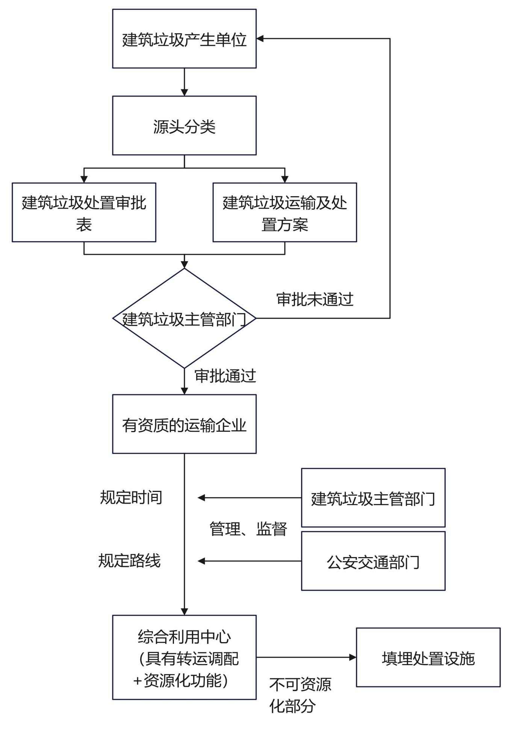
图6.1-1 工程渣土、工程泥浆、工程垃圾收运流程图
（二）拆除垃圾
拆除施工单位是拆除垃圾产生源头现场管理的责任单位，应按照建筑垃圾规范堆放的有关要求，配备现场管理人员进行分类堆放。拆除垃圾应实施源头分拣，按照金属类、塑料类、木质类、砖石类（含玻璃、瓷砖）等进行分类堆放；对于可能混入生活垃圾、工业垃圾和有毒有害垃圾等的拆除垃圾，应单独分出，并通过相应的专门处置渠道进行规范处置。
拆除垃圾经分拣后产生的不同类别，按不同属性分类处置。
（1）对分类分拣后如木材类、金属类、塑料类等能够直接利用的，应优先进入废旧物资回收利用体系进行资源化利用。
（2）砖石类的拆除垃圾应运输至资源化利用设施、规范的处置场所或转运场站进行处理或贮存。
（3）对分拣后的残渣，可燃物质可运至垃圾焚烧厂处置，不可利用物质运至规范的处置场处置。
拆除垃圾收运管理应满足以下几点。
（1）严格落实“核准备案制度”，加强建筑垃圾源头核准备案管理，健全产生者核准备案、住建部门监管的管理机制。拆除建设单位应向属地城市建筑垃圾主管部门申请《建筑垃圾处置（排放）证》。属地城市建筑垃圾主管部门在办理建筑拆除工程备案时，应当核对建设单位提供的《建筑垃圾处置（排放）证》、运输企业的《建筑垃圾处置（运输）证》、运输车辆准运证、建筑垃圾处置场所的《建筑垃圾处置（处理）证》等证明材料。不符合要求的，不得进行拆除作业。
（2）建筑拆除工程宜实行建筑拆除、资源化利用一体化管理。拆除工程发包单位可将建筑拆除同建筑垃圾资源化利用一并发包，鼓励发包给具有建筑垃圾资源化利用能力的拆除工程单位或由建筑垃圾资源化利用单位和拆除工程单位组成的联合体。拆除工程发包单位应对承包单位的建筑垃圾资源化利用业绩、设备和人员等情况进行核实。鼓励拆除工程在拆除现场实施建筑垃圾资源化综合利用。
（3）拆除实施前，发包单位应会同承包单位制定《建筑垃圾资源化综合利用方案》。拆除工程完成后，发包单位应向属地建筑垃圾主管部门提供建筑垃圾资源化综合利用情况的报告，并提供相应证明材料，明确拆除产生的建筑垃圾去向。
（4）所有工程必须做到封闭施工和降尘施工，施工出入口应当硬化，设立车辆冲洗设备和沉淀池，严禁在车行道上堆放施工材料和建筑垃圾。工地开工后，工程渣土和拆除垃圾按照管理要求分类堆放。工地实行视频监控，同时执法部门不定期地到工地进行巡查，若有建筑垃圾管理违法违规行为，将情况抄送住建部门，作为文明工地考评、企业诚信记录及现场安全文明施工措施费等考评的内容。
（5）加强对建筑物拆除现场监管，对无法及时处置的建筑垃圾做好围挡、覆盖和绿化工作，严防生活垃圾混入。
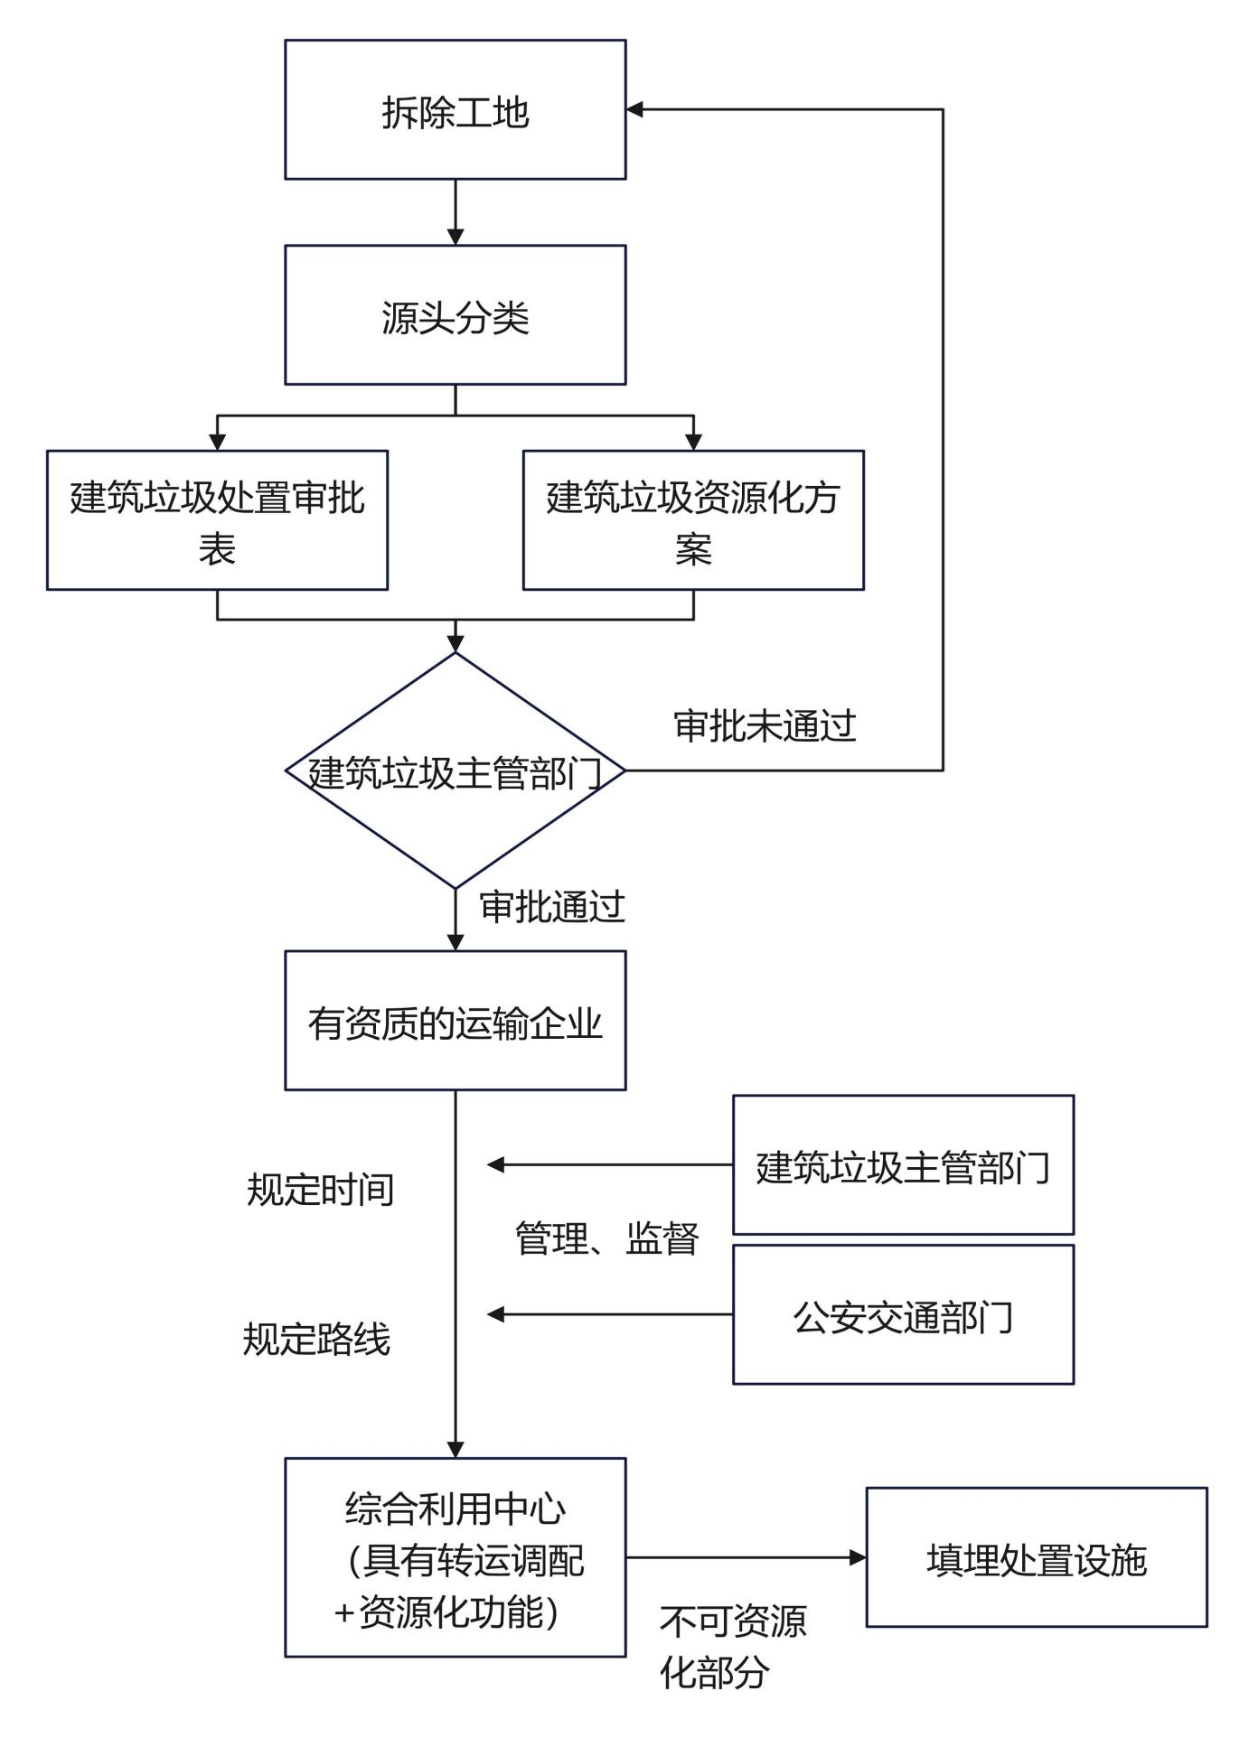
图6.1-2 拆除垃圾收运流程图

（三）装修垃圾
装修垃圾应分类收集、运输和处置。居民住宅小区内产生的装修垃圾要规范处置按照“能分则分、能用则用”的原则进行回收和资源化利用，装修垃圾可分为可回收利用材料（如木材、胶合板、废旧钢材、塑料等，以及混凝土类）和不可回收利用的其他废料。
装修垃圾收运管理如下：
（1）总体流程
依托移动端搭建装修垃圾清运监管系统。通过微信小程序，为公众搭建便捷易用的装修垃圾预约窗口，实现从个人主体发起需求到清运完成的全流程闭环管理，保障环节协同流转。
（2）申请主体及申请流程
装修垃圾申请主体为居民、个体工商业户等不需要办理装饰装修工程备案项目的主体。个人用户可通过小程序的装修垃圾处理模块进行线上预约，填写个人信息、具体地址及垃圾相关详情后，从系统提供的运输核准企业名录中选定企业，即可提交申请。
（3）运输及处置流程
运输企业接单后，将严格依照约定派遣工作人员前往指定地点完成装修垃圾的收运工作。清运费的收取将遵循市场价格标准，确保收费透明合理。收运完成后，垃圾将被运送至距离最近且经过核准的处置场所进行规范处置。​
为保障处置过程的规范与透明，各环节操作均需通过线上平台进行确认。待整个处置流程完成后，系统会自动反馈处置结果，并生成详细的清运记录进行归档保存，从而全面确保所有信息可随时追溯，实现全过程的规范化管理。
（4）责任监管
采用装修垃圾管理责任制，实施物业管理的居民住宅小区，责任主体为物业服务企业；未实施物业管理的居民住宅小区，责任主体为属地街道办事处。
装修垃圾管理责任主体应当履行以下义务：
①设置专门的装修垃圾堆放场所；
②不得将生活垃圾、危险废物混入装修垃圾堆放场所；
③引导企业和居民进行装修垃圾分类投放；
④保持装修垃圾堆放场所整洁，采取措施防止扬尘污染；
⑤明确装修垃圾投放规范、投放时间、监督投诉方式等事项。
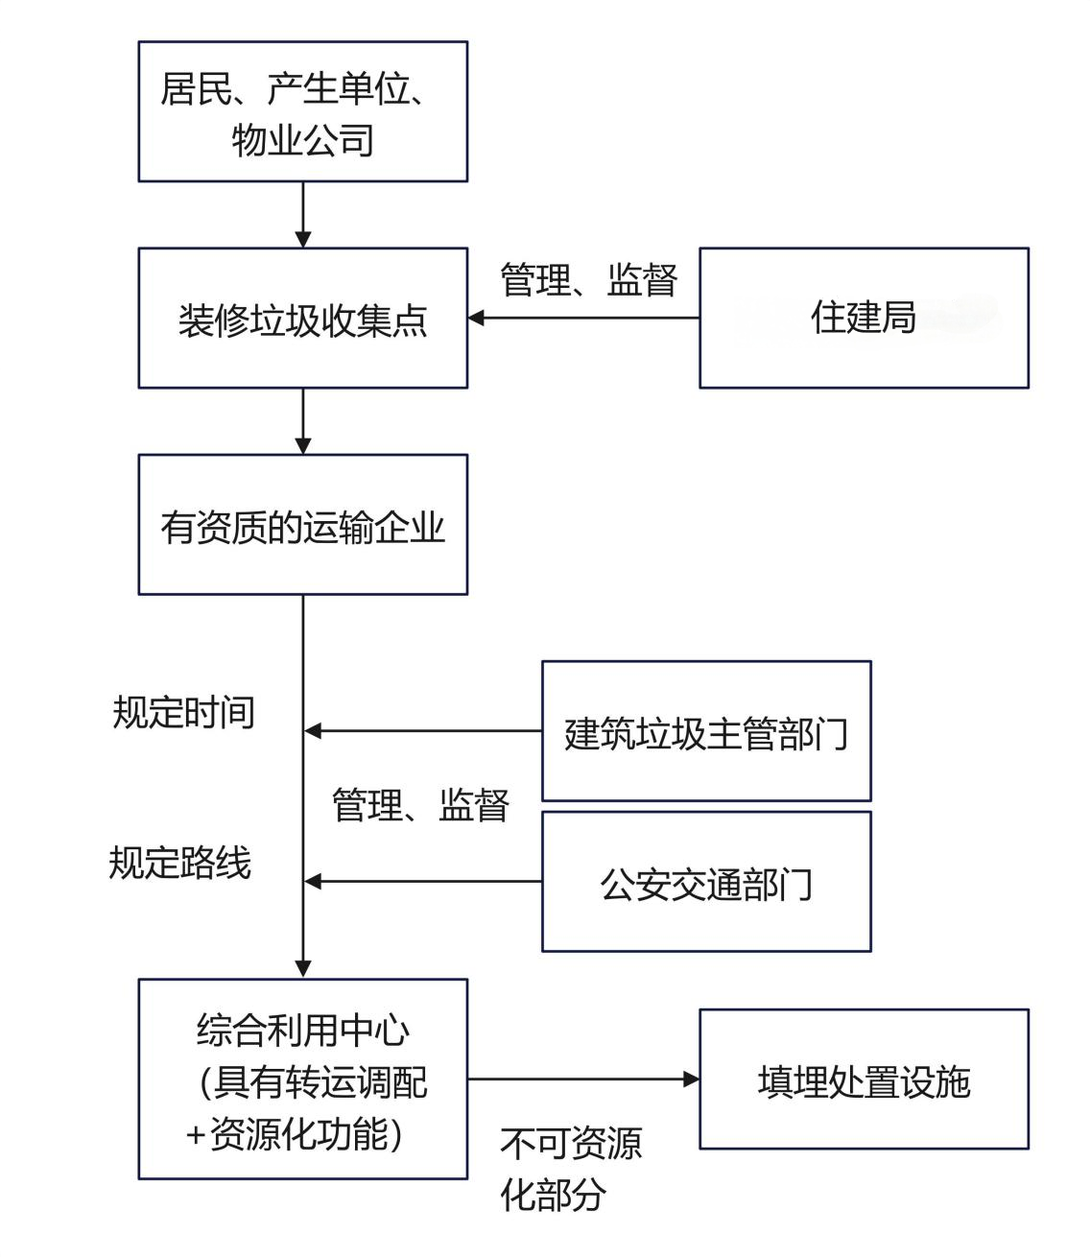
图6.1-3 装修垃圾收运流程图

6.2 建筑垃圾收运要求
工程建设及施工单位。工程建设单位应当向属地建筑垃圾主管部门申请《建筑垃圾处置（排放）证》，鼓励《建筑垃圾处置（排放）证》与建设施工许可并联办理。工程施工单位要制定建筑垃圾处理方案，并在开工前将工程概况、建筑垃圾产生量与种类以及源头减量、分类收集、利用处置的目标和措施，向属地建筑垃圾主管部门备案。施工产生的建筑垃圾应分类堆放，不得混装混运，防止环境污染。工程渣土应及时清理运输，临时堆放时应当采取全覆盖等措施控制扬尘。出入口进行道路硬化，设置冲洗设施等。
收集运输单位。建筑垃圾运输企业应当向属地建筑垃圾主管部门申请《建筑垃圾处置（运输）证》。建筑垃圾运输车辆驶出施工现场（转运场地、处置场地）前，进行车身、轮胎、底盘等部位的清洁冲洗和车辆密闭情况的检查。运输车辆应安装全密闭装置或密闭苫盖，车厢底部应采取防渗漏措施；运输过程中，车辆密闭装置密封良好；收运建筑垃圾时需在施工现场配备管理人员，配合建设单位或者施工单位履行职责，并做好电子平台记录。运输路线及时间应严格按照属地建筑垃圾主管部门及公安交警部门制定执行。
建筑垃圾处置单位。建筑垃圾处置单位应当向属地建筑垃圾主管部门申请《建筑垃圾处置（处理）证》。未经许可不得擅自设置处置场所。建筑垃圾处置单位应当按照规定，实施场内道路硬化，设置清洗设施，配置管理人员和保洁人员，查验进场车辆的运输核准、准运证、行驶证等证件，建立日作业台账。不得受纳核准规定以外的建筑垃圾，不得允许无运输核准、准运证、行驶证的车辆进场卸载建筑垃圾。

6.3 建筑垃圾分类收运

6.3.1 分类收集要求
工程渣土。工程渣土应及时清理，需临时存放的工程渣土应在施工现场安全部位集中堆放，堆放高度不应超出围挡高度，并与围挡（墙）及基坑周边保持安全距离，与现有的建筑物或构筑物保持安全距离；当临时堆场场地附近有挖方工程时，应进行堆体和挖方边坡稳定性验算，保证挖方工程安全；表层耕植土宜单独收集存放，不宜和其他建筑垃圾混合堆放。可用作建筑原材料的粉砂（土）、砂土以及卵（砾）石、岩石等，宜分类收集。
工程泥浆。建设工程产生的废弃泥浆应通过工程现场设置的泥浆池收集，严禁未处置的泥浆就地或随意排放。规模较大的建设工程，泥浆宜预先固化处理。泥浆池应设置安全防护措施，并挂设安全警示牌。
工程垃圾。桩基工程的工程桩桩头、基坑工程的临时支撑可统一收集。现场破碎、分离混凝土和钢筋时，混凝土和钢筋应分类堆放；道路混凝土或沥青混合料应单独收集；其他工程垃圾不应与工程桩桩头、支撑或道路混凝土、沥青混合料混杂堆放。
拆除垃圾。拆除垃圾宜按照砖瓦类、混凝土类、木材类、石膏类、金属类、其他类等分类收集、暂存。附建（构）筑物拆除前应清除、腾空内部可移动设施、设备、家具等物品；附属构件（门、窗等）可先于主体结构拆除，分类堆放；拆除的混凝土梁、柱、楼板构件或其他预制件可统一收集；砖瓦宜分类堆放。
装修垃圾。装修垃圾应袋装收集。无机装修废料（混凝土、砂浆、砖瓦、陶瓷等）不宜与有机杂物、金属等混杂；住宅小区应设置专门的装修垃圾指定投放点；非住宅装修工程，装修垃圾应分类、集中堆放；设置标识标牌、围挡、遮雨棚、灭火设备，宜设置视频监控设备。

6.3.2 运输要求
（1）运输车辆须保持整洁、密闭装载，不得沿途泄漏、遗撒，不得超载运输，禁止车轮、车厢外侧带泥行驶；
（2）上路行驶的建筑垃圾运输车辆必须遵守道路交通法律法规；
（3）随车携带城市建筑垃圾转运证件，承运经批准排放的建筑垃圾；
（4）车辆按公安交警部门核准的时间、路线行驶，未经批准，严禁在其他时间、路线运输建筑垃圾；
（5）根据建筑垃圾不同分类运输至指定处理场地；
（6）建筑垃圾应当运输至经登记的消纳场所或综合利用场地，严禁运输过程中随意倾倒、抛撒或者堆放；
（7）建筑垃圾清运单位应在清运时间内，自行或采取其他方式做好车辆沿途线路的污染清理、保洁工作；
（8）建立电子联单制度，记录完整的多单会签信息并存档。

6.4 建筑垃圾收运设施设备

6.4.1 装修垃圾指定投放点
装修垃圾指定投放点为装修垃圾的前端收集设施，用于居民在建造、装饰、维修和拆除房屋过程中产生的建筑垃圾的集中收集和临时堆放，从而有利于装修垃圾集中运往建筑垃圾转运调配场、资源化中心或填埋场。
装修垃圾指定投放点各物业及属地街道办事处可采用两种形式，第一种形式为装修垃圾堆放房或堆放区，第二种形式为装修垃圾移动收集箱。
（1）布置原则
按照“交通便利，堆放安全、收运有效”的原则，合理布局装修垃圾投放点。
（2）用地面积与规模类型
装修垃圾指定投放点用地根据居民户数、居住区物业等情况制定。新建居住小区原则上应设置装修垃圾堆放房或堆放区，可结合居住区内的生活垃圾收集点联合设置。公用区域装修的垃圾投放点可在工地临时设置。不具备设置指定投放点的装修垃圾，可采用装修垃圾移动收集箱，装满后可由勾臂车运往建筑垃圾转运站或资源化利用设施。应在投放点醒目位置设置管理公示牌，公示信息包括管护单位、责任人、开放及清运时间、收费标准、监督举报电话等内容。
（3）建设标准
装修垃圾堆放区应设置连续性实体围挡，围挡高度不低于2米，出入口处设置统一标识牌。堆放区地坪标高应高于周围地坪标高不小于15厘米。居住区在规划建设时同步配套装修垃圾投放点位，与建筑主体完成后一并投入使用，环卫主管部门参与验收；场地平整并硬化，配置上下水设施。
装修垃圾移动收集箱按照小区平面布置、居民行动轨迹，以方便居民投放为原则进行布置，同时规定投放时间，张贴“定时定点投放”公示牌、设置投放指引牌等，扩大宣传覆盖面，提升居民垃圾分类意识。物业或属地街道办事处应及时与运输单位签订合同，明确具体地址、使用时间、垃圾投放量等具体要求后提交到平台，由装修垃圾产生人支付相应的费用，后台产生工单，运输公司及时联系确认并安排清运人员上门。
（4）环境保护
严禁将生活垃圾、工业固废、危险废物等混入装修垃圾。不定期进行场内路面洒水降尘，严控扬尘产生；定期检查场内环境卫生，确保不对周围环境造成污染。装修垃圾存放至一定数量后，联系收运企业将装修垃圾清运到指定的资源化处理厂或填埋场。
（5）运行管理
区建筑垃圾主管部门督促小区物业或属地街道办事处建筑垃圾管理责任主体编制建筑垃圾治理方案，明确装修垃圾投放规范、时间和地点、监督投诉方式等事项，选择有相关核准的运输、处置单位规范处置，采取“按袋”“按车”“按重量”“按箱”等方式明示收费标准。
区建筑垃圾主管部门督促居住小区或属地街道办事处社区建筑垃圾管理责任人做好装修垃圾投放点的运行管理，包括指导居民或装修工人按规定时间、地点和要求规范投放装修垃圾并做好扬尘管理措施；按照随产随清原则及时清运装修垃圾，确因客观条件不能随产随清的，应采取措施防止扬尘污染，临时堆存的装修垃圾不得超过5日；装修垃圾投放点严禁混入生活垃圾及其他固体废物，不得存放易燃易爆有毒有害等危险品；发现居民未按照规定堆放装修垃圾的，应要求其改正，拒不改正的，应向区建筑垃圾主管部门报告。
（6）监督检查
小区物业或属地街道办事处应加强日常监管，每周对居住区装修垃圾投放点管理运行情况开展常态化巡查，严查扬尘污染措施落实和垃圾清运情况。综合执法部门采取电子运单核查、视频巡视等方式开展常态化监管。
对各类检查发现的违法问题要快速整改，依据相关法律规定实施处罚。发现建筑垃圾去向不明、非法中转、就地掩埋、挪作他用等违法处置行为的，区建筑垃圾主管部门要依法快速查处，并依法追究相关方责任。

6.4.2 建筑垃圾收运车辆规划
（一）车辆技术要求
（1）运输车辆，工程渣土、工程垃圾和拆除垃圾的运输采用大型密闭化运输车，工程泥浆运输应采用密闭式罐车；装修垃圾从收集点至转运调配场或资源利用厂阶段采用小型密闭化运输车辆。收运单位的运输车辆应具有行驶证和营运证，并取得《建筑垃圾处置（运输）证》，建筑垃圾收运车辆应采用列入工业和信息化部《车辆生产企业及产品公告》内的产品车辆的特征应与产品公告、出厂合格证相符，应满足国家、行业对机动车安全、排放、噪声、油耗的相关法规及标准要求。
（2）车辆驾驶室顶部应设置标志性顶灯，灯箱应固定牢固，同一运输单位的运输车辆颜色宜统一。应根据自身情况统一车辆车身及车厢主体颜色；车辆后箱板应使用反光材料喷涂牌号；驾驶室两侧车门应喷涂清运企业名称；车侧身及后箱板应喷涂监督举报电话且车身应设置一定数量的反光贴。
（3）新购置的建筑垃圾清运车辆应符合国家工业和信息化部相关技术要求，车厢顶部宜采用刚性密闭装置，且宜安装闭合限位传感器，并与车载终端连接，车厢主体不宜采用外表面易残留建筑垃圾的外露加强筋结构，车厢内表面平顺光滑，改装车辆车厢顶部宜采用纵向开闭柔性结构篷布覆盖密闭装置。
（4）建筑垃圾清运车辆应安装监控系统。监控系统由车载卫星定位系统和车载影像系统等组成，并应能接入建筑垃圾全过程信息化监管平台。监控系统可实时查询每台车辆的精确位置、运输时间、行驶速度、行驶路线等信息，且可设置电子围栏，进行线路控制；并可预设车速，实现车辆超速报警功能，实现精准管理。
（二）车辆管理
任何单位和个人不得随意运输、倾倒建筑垃圾。建筑垃圾应由核准的从事建筑垃圾运输服务的企业运输，分类堆放的建筑垃圾应分别运输。建筑垃圾运输工具应外观整洁、标识齐全，车辆底盘、车轮无大块泥沙等附着物。对符合相关标准要求的全密闭式运输车辆统一纳入建筑垃圾全过程信息化监管平台规范管理；保持运输车辆的行驶及装卸记录等电子装置正常使用。按照核准证规定的时间、路线收运建筑垃圾至指定的建筑垃圾处置设施和场所，不得沿途泄漏、遗撒、倾倒建筑垃圾。

6.5 建筑垃圾收运线路规划
建筑垃圾运输车辆属于特殊行业运输车辆，在本溪市范围内运输需要由建筑垃圾产生企业向本溪市建筑垃圾主管部门及公安交警部门申报，收运线路由建筑垃圾主管部门及公安交警部门根据项目报批的所在地拟定，制定的原则有：
（1）就近运输、减少成本；
（2）允许全天收运，但限行时段和限行路段除外；
（3）允许相邻城区协同推进资源化利用的跨区收运。
综上，本规划要求建筑垃圾收运路线必须严格按照报审运输路线行驶，不得在规定外的路线私自运输建筑垃圾。

第七章 建筑垃圾利用及处置规划

7.1 建筑垃圾的处理模式
本规划根据本溪市国土空间规划，通过现状分析测算规划期内建筑垃圾产生量选择建设建筑垃圾处理设施。充分利用建筑垃圾的循环使用性能，对建筑垃圾中的渣土、砖瓦、混凝土、金属、木材等进行分选，近期至2030年逐步建立和完善建筑垃圾专项运输、专项处理利用体系，加强源头分类、控源减量，配置托底保障设施，实现建筑垃圾从源头到处置的全过程管控。远期至2035年，建立建筑垃圾处置系统、建筑垃圾收运系统、建筑垃圾产业体系；形成建筑垃圾全过程环境保护与安全卫生管控机制，实现建筑垃圾从产生到消纳处置的全过程信息化、智能化控制和管理。
建筑垃圾处理设施分为建筑垃圾转运调配设施、建筑垃圾资源化利用设施和建筑垃圾填埋处置设施三大类。其中，建筑垃圾填埋处置设施包括建筑垃圾堆填场和建筑垃圾填埋场两类。
表7.1-1 建筑垃圾处理设施分类
设施类型 | 设施名称
转运调配设施 | 建筑垃圾转运调配场
资源化利用设施 | 建筑垃圾资源化利用厂（场）
处置设施 | 建筑垃圾堆填场、建筑垃圾填埋场

规划本溪市建筑垃圾处理流程如下：
建筑垃圾分类主要包括工程渣土、工程泥浆、工程垃圾、拆除垃圾和装修垃圾5大类。在建筑垃圾产生环节，通过对不同类别建筑垃圾的源头减量控制，经产生量削减后的建筑垃圾进入分类与收运环节。其中，工程渣土及泥浆通过区域土方调配进行利用，剩余部分运往综合利用中心或转运调配场暂存等待利用；拆除垃圾与工程垃圾优先在拆迁或施工现场进行资源化处理，剩余部分运往建筑垃圾综合中心进行资源化处理或运往转运调配场暂存等待利用。装修垃圾应运往建筑垃圾综合中心进行资源化处理。
经过回收利用后产生的固体废物运往本市彩北建筑垃圾填埋场填埋处理，轻物质等可焚烧的固体废物运往焚烧厂焚烧处理。
具体处理模式详见下图：
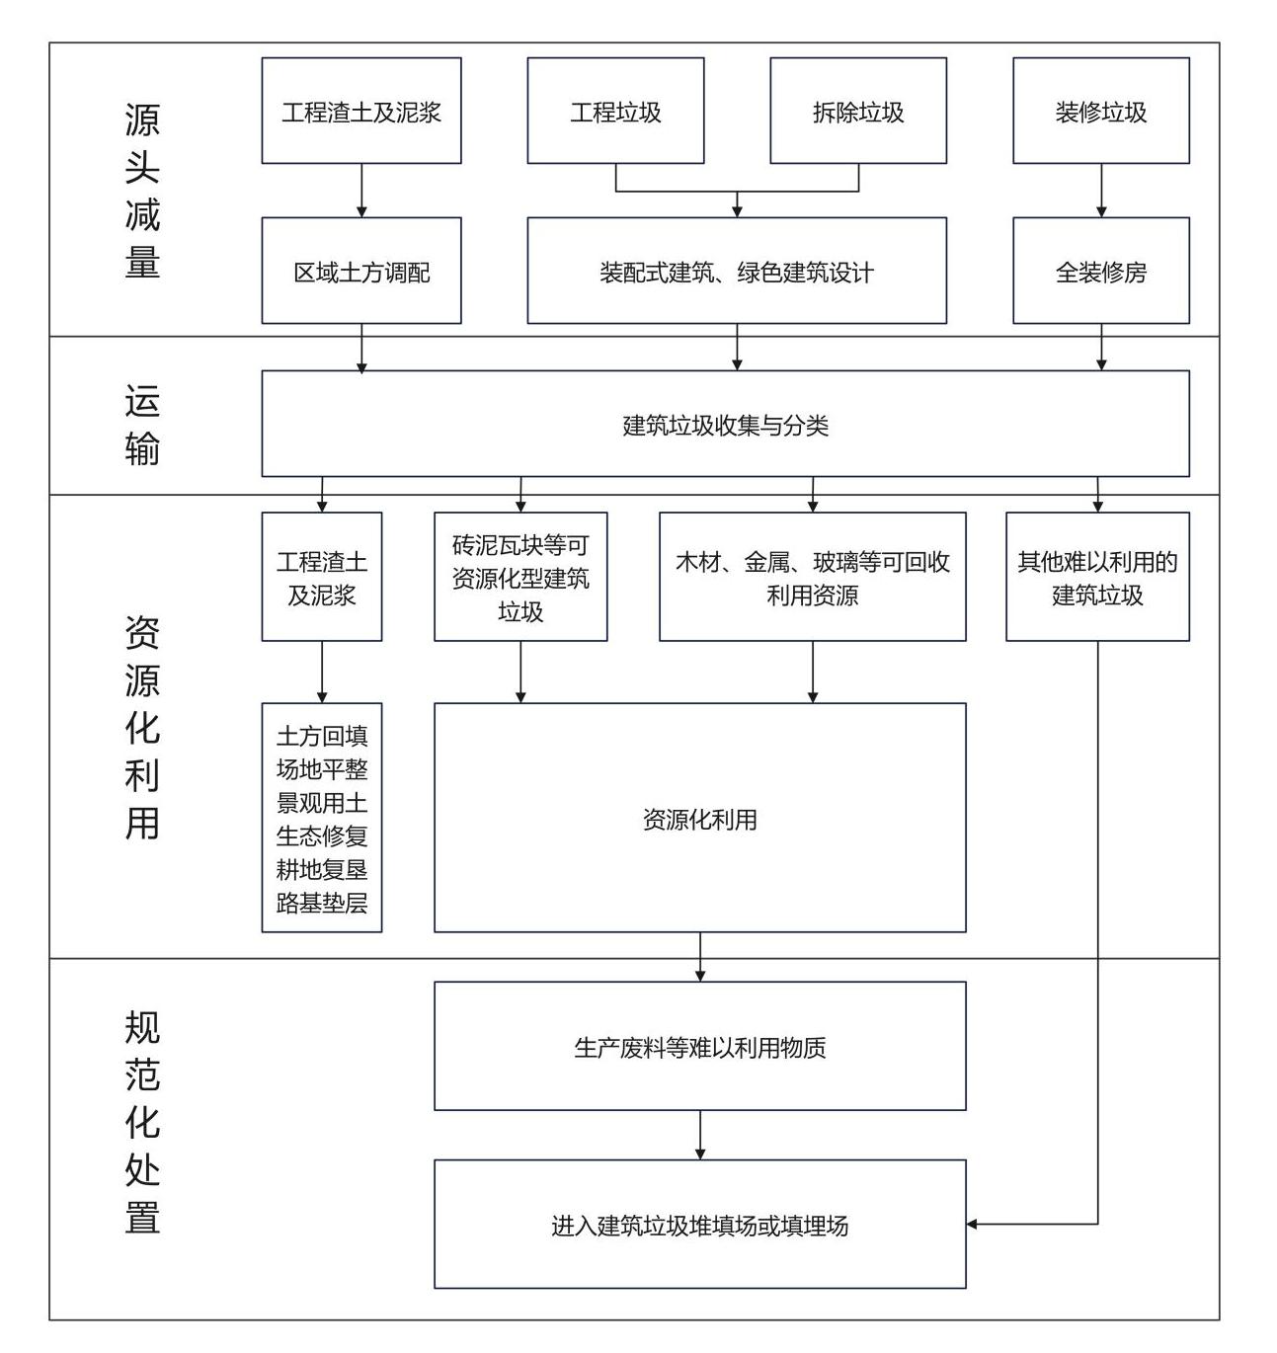
图7.1-1 本溪市建筑垃圾处理模式示意图

7.2 建筑垃圾利用规划
建筑垃圾综合利用主要分为直接利用和资源化再生利用两种模式。其中，直接利用包括分选处理、一般性回填等，资源化再生利用则指加工成骨料、生产新型墙体材料、还原成水泥、沥青等再利用。
规划引导建筑垃圾在源头减量的基础上优先考虑资源化利用处理及利用优先次序宜按下表确定：
表7.2-1 建筑垃圾处理及利用优先次序
类型 |  | 处理及利用优先次序
建筑垃圾 | 工程渣土、工程泥浆 | 资源化利用（直接利用）；堆填；作为生活垃圾填埋场覆盖用土；填埋处置
建筑垃圾 | 工程垃圾、拆除垃圾 | 资源化利用；堆填；填埋处置
建筑垃圾 | 装修垃圾 | 资源化利用；填埋处置

7.2.1 建筑垃圾直接利用
（1）工程渣土的直接利用
工程渣土的利用的主要方式有：堆土造景、采石场/山体复绿、复垦耕地、公路路基等。
①堆土造景：采用堆坡造景方式，如道路旁防护绿地以30°斜坡堆起，则可以使得绿化面积增加约15%，而将坡做成弧形，则增加更多面积。同时在现代都市中，基本会以种植草坪、矮灌木、高大乔木的方式逐步递进，以强调城市景观绿化层次感，而在斜坡或是弧形坡面上种植多层次植物，空间则更为立体，景观造型更为丰富。
②采石场/山体复绿：工程渣土作为采石场、破坏山体的堆土复绿，用于生态恢复。根据采石区域的高度、坡度等三维空间特征，通过垂直绿化、分层台地式覆土种植、缓坡地直接覆土种植等方式恢复被破坏自然生态面貌。
③耕地复垦：工程渣土大多为有机质很少的生土，但非化工厂等污染地块挖出的工程渣土一般受污染程度较低或无污染。其后可经过加工加入腐殖质，如秸秆腐烂后混入其中，使城市弃土成为富含有机质的泥土。把经过处理的城市弃土运到农村用于耕地复垦，或者低洼低产农田的改造或耕地复垦。
④公路路基：工程渣土可作为公路路基的垫层材料使用。
⑤工程回填：作为工程所需的回填材料进行回填利用。
⑥垃圾填埋场覆土：工程渣土还可作为生活垃圾填埋场的间层覆土，也可作为生活垃圾填埋场、建筑垃圾填埋场和临时消纳场封场和生态恢复的覆土进行利用。
（2）工程泥浆的直接利用
①就地掩埋：采用化学固化处理方法，向废弃的泥浆中投入一定量的泥浆固化剂，使其转化为可用的土壤类固体，可以就地掩埋由于工程施工情况不同，产生的泥浆种类繁多，泥浆的主要成分和主要性质存在很大差异，针对不同泥浆应采用不同的处理方法。目前常采用的处理方法是先利用絮凝剂加速固体沉淀，再利用固化剂固化。
②土地耕作：将废弃泥浆充分打碎，与土地表层土混合，进行耕种，利用土壤自身的净化特性让泥浆降解，最终达到无害化处理废弃泥浆。此做法操作方便、简单易行、成本较低。但在进行之前需对土壤的结构进行分析，且对适宜的土壤所能掺入的泥浆量有严格的要求。
③自然沉淀：废弃泥浆不进行任何的人工处理，直接放置在沉淀池中，慢慢地沉淀，一段时间后泥浆沉淀物与上清液自行分离：在沉淀物上覆土，重新进行复垦。此方法需远离饮用水源、耕作地以及自然保护区等区域，环境安全隐患比较大。
④注入安全地层或环形空间，将废弃泥浆注入预先设定的地层或环形空间，防止对环境造成污染。
（3）工程垃圾、拆除垃圾的直接利用
工程垃圾、拆除垃圾中主要为混凝土、砖块等，具有稳定的结构，能在长时间内保持一定的硬度；将其用于建设中的地基可以避免风化等外界环境的干扰，起到加固地基的作用。主要利用方法有：
①用作渣土桩填料。建筑垃圾渣土桩是通过一定的动力设备将重锤拉高到适当高度后，失去拉力向下冲击地基，在地基坑中放入适量的以建筑垃圾为主要原料的混凝土，经过夯实处理后能够满足加固地基的要求。
②用作夯扩桩填料。建筑垃圾夯扩桩的施工方法是采用细长锤在护筒通过打击而下沉，然后在护筒内将处理好的建筑垃圾等材料放入并夯实，形成负荷载体，最后放入钢筋并且浇筑为混凝土桩，
③建筑物拆除垃圾中完整尺寸的砖块经收集整理一般用于建筑施工工地的围墙、公路防护墙建设等。
④在城市兴建大型建筑、广场、市政设施时，将其作为回填材料来使用。
（4）装修垃圾的直接利用
装修垃圾成分复杂，一般需要经过垃圾分类之后才能进行直接利用。其中主要能够直接利用的材料有砖块、混凝土、竹木、金属。
竹木用作模板、支撑柱的木材拆卸后，一般可继续周转使用。对于大尺寸的竹木，经过简单加工后可作为其他材料。对于不符合尺寸的废木材木棒以及锯末等可作为造纸原料和燃料，也可作为堆肥原料和防护工程的覆盖物。对于废木料可以作为黏土、木料和水泥等的原料制成复合材料，与普通混凝土相比，该复合材料具有质量轻，且热传导低等优点，因而可以将其作为特殊的绝热材料，还可将破碎的木材制造人造木砖，用于建筑门窗的安装。金属经除漆后可直接作为原材料回收利用。

7.2.2 建筑垃圾资源化利用
建筑垃圾的资源化再生利用主要可用于生产再生骨料、再生砖、再生砌块、再生景观石、再生混凝土、再生稳定碎石、再生预拌砂浆等。
建筑垃圾组成主要包括以下几类：渣土、混凝土、碎石块、砖瓦碎块、废砂浆、废竹木、纸片、废塑料、废金属（如钢铁等）、泥土、灰尘、其他有机物、其他杂物。
根据现有技术，可综合利用途径有：
（1）可再次利用残品废砖瓦经清理可以重新使用。废瓷砖、陶瓷洁具经破碎分选、配料压制成型生产透水地砖或烧结地砖。
（2）可回收金属废料钢门窗、废钢筋、废铁丝、铁钉、铸铁管黑白铁皮、废电线和各种废钢配件等金属等经分拣、集中、重新回炉后，送有色金属冶炼厂或钢铁厂回炼，可以再加工制造成各种规格的钢材。
（3）可回收非金属废料废玻璃和竹木门窗构件、塑料构件均可分选后送到相应的处理站进行再生利用处理。如玻璃可以筛分后送微晶玻璃厂或玻璃厂做原料生产玻璃或生产微晶玻璃；木屋架、木门窗可重复利用或经加工再利用，或用于制造中密度纤维板，废竹木材则可以用于制造人造木材；废塑料构件也可再次回炉加工成塑料颗粒重复利用。
（4）不可回收废料砖、石、混凝土和渣土等废料，属于不能回收利用的成分，可以利用大型破锤或破碎机破碎至直径小于80毫米，可以直接作为道路路基的回填材料，再经过粉碎机粉碎至建筑所需的石子、砂子，再将上述混合物用多层分级筛分成符合建筑标准的粗石子、细石子、粗砂子、细砂子，以及泥沙等再生材料。经分选粉碎后的粗细骨料，替代天然骨料来配制混凝土、道路基层材料，可以代砂，用于砌筑砂浆、抹灰砂浆、打混凝土垫层等，还可以用于制作砌块、铺道砖、花格砖等建材制品。

7.2.3 建筑垃圾无害化处置
（1）工程回填
工程回填是一种高效的建筑垃圾处理和资源化利用方法，它涵盖了包括路基施工、桩基填料、地基与基础建设、土地平整作业、堆山造景、综合管廊建设以及矿山和石场的生态修复等多个生态工程项目。这些项目通过回填方式消纳了大量的建筑垃圾，尤其是工程渣土，从而减少了对环境的影响，并提高了土地的利用效率。建设工地的渣土回填因其操作简便、成本低廉而成为最常见的做法。这种方法不仅能够解决建筑工地上的垃圾堆积问题，还能为建筑工程提供必要的填料，实现资源的现场循环利用。
此外，可以将建筑垃圾转化为市政管网所需的回填材料，在城市基础设施建设中，给水、雨水、污水、电力、通信、燃气等市政管网的铺设和维护过程中，回填作业是一个不可或缺的环节。传统的回填材料如中粗砂、砾石等，不仅资源有限，而且成本较高。若能将建筑垃圾经过加工处理，转化为符合工程质量要求的回填材料，不仅能替代传统材料，还能显著减少建筑垃圾的填埋量，降低对环境的负担，同时也为城市基础设施建设提供了一种经济可行的材料选择。
（2）固定消纳
建筑垃圾，尤其是工程渣土，作为惰性无机物，通常可以通过陆域安全堆填的方式进行无害化处理。这种方法是目前最成熟且最主要的处理手段之一，也是保障城市环境卫生的重要设施。然而，陆域安全堆填方式在实施过程中面临两个主要问题：
首先，采用陆域安全堆填方式处理建筑垃圾会占用大量的土地资源。在土地资源本就紧张的地区，这种矛盾尤为突出。占用建设用地来贮存建筑垃圾显然是不合理的，因为这会进一步加剧土地资源的紧张状况。同样，使用生态绿地来处理建筑垃圾也会对生态环境造成破坏，这与可持续发展和环境保护的原则相违背。
其次，即便在陆域安全堆填方式暂时可行且必要的情况下，由于需要考虑基本农田保护、自然景观保护、国家森林公园保护、水源保护、河道及水库保护等多方面的限制，使得合适的消纳场选址变得非常困难。这些限制条件使得可以用于堆填的场地越来越少，也增加了堆填作业的难度和成本。
因此，可以考虑将固定消纳场定位为服务政府重大建设工程的应急储备设施，或者作为建筑垃圾中暂时无法综合利用的惰性组分的兜底设施。这样的定位可以在确保环境安全的前提下，最大限度地减少对土地资源的占用，同时也为建筑垃圾的最终处理提供了一个可靠的保障。

7.2.4 建筑垃圾处置规划
按照“谁产生、谁承担处置责任”的原则，对建筑垃圾进行分类处理。工程渣土和工程泥浆进行统一的处理和堆放，主要通过强化就地、就近平衡减少外运处理量，外运部分主要用于回填和临时资源化利用。
（1）工程渣土和工程泥浆
工程渣土、工程泥浆可用于资源化利用、域内平衡、跨区域调剂平衡、生态修复利用、场地平整和无害化填埋处置。优先以市场的供需平衡为处置途径，但需经过电子平台审批，不得擅自倒运工程渣土及泥浆；同时积极探索表层土壤利用措施，为城市绿化等工程提供优质种植土；工程渣土中含有毒有害等污染物质的，严禁进入回填场地。
（2）工程垃圾和拆除垃圾
工程垃圾和拆除垃圾中可资源化利用的成分较高，其中的金属、木材、玻璃等可回收再利用，采取资源化利用为主，消纳处置为辅的处理模式。此类建筑垃圾中混凝土、砖瓦等可再利用组分占比高，再利用经济效益好，重点为规范行业的市场监管，提高规模化效应和再利用水平。同时，结合大型集中的拆除和旧改工地，设置移动式建筑垃圾处理设施，就地破碎后形成建材骨料进行利用。
（3）装修垃圾
装修垃圾成分较复杂，经前段分类收集后，金属、玻璃、竹木等可回收利用，砖瓦、混凝土块等进入本市建筑垃圾资源化厂资源化利用。无法直接利用和资源化利用的部分，则进入本市彩北建筑垃圾填埋场处理。

7.3 建筑垃圾利用及处置设施规划
在分析规划期内建筑垃圾处理需求基础上，经现场调研，初定本溪市于规划近期建设1座建筑垃圾资源化厂；在平山区、南芬区、明山区各建设1座转运调配场，将彩北建筑垃圾填埋场作为建筑垃圾应急场所。

7.3.1 建筑垃圾资源化厂规划
建筑垃圾资源化厂的场址选择是一个综合性的工作，它影响到资源化厂的建设及建成后的经营管理，关系到资源化厂的建设是否真正能够实现垃圾处理减量化、资源化、无害化的总目标要求。因此，本次规划建筑垃圾资源化厂的选址既要符合国土空间总体规划和环境卫生专项规划的要求，还要满足相关的国家标准要求。
1、场地选址原则
（1）防止污染角度考虑的安全原则：安全原则是建筑垃圾资源化厂选址的基本原则。建筑垃圾资源化厂建设中和使用后应保证对整个外部环境的影响最小，不使场地周围的水、大气、土壤环境发生恶化。
（2）经济角度考虑的经济合理原则：经济原则是指建筑垃圾资源化厂从建设到使用过程中，单位垃圾的处理费用最低，建筑垃圾资源化厂使用后资源化价值最高。即要求以合理的技术经济方案，以较少的投资达到最理想经济效果，实现环保的目的。
（3）建设角度考虑的可实施性原则：可实施性原则是指不占用耕地，土地性质符合选址要求的非耕地、非林地等。
2、场地选址技术要求
（1）应符合当地国土空间总体规划、环境卫生设施专项规划以及国家现行有关标准的规定。
（2）应与当地的大气防护、水土资源保护、自然保护及生态平衡要求相一致。
（3）工程地质与水文地质条件应满足设施建设和运行的要求，不应选在发断层、滑坡、泥石流、沼泽、流沙及采矿陷落区等地区。
（4）应交通方便、运距合理，并应综合建筑垃圾资源化厂的服务区域、建筑垃圾收集运输能力、产品出路、预留发展等因素。
（5）应有良好的电力、给水和排水条件。
（6）应位于地下水贫乏地区、环境保护目标区域的地下水流向的下游地区，及夏季主导风向下风向。
（7）厂址不应受洪水、潮水或内涝的威胁。当必须建在该类地区时，应有可靠的防洪、排涝措施，其防洪标准应符合现行国家标准《防洪标准》GB 50201-2014的有关规定。
（8）厂址与机关、学校、医院和居民住宅等敏感区域距离以环评报告为准。
另外，厂址选址还应满足其他法律法规和标准规范的相关规定。同时，厂址选择应在对场地的地形、地貌、植被、地质、水文、气象、供电、给排水、交通运输及场址周围人群居住情况等进行综合分析，对选址方案进行技术、经济、社会及环境比较的基础上，完成选址报告或可行性研究报告，最终确定选址。
3、选址条件分析
本次规划遵循以上的布局指导原则和具体选址要求，本规划根据区域内建筑垃圾产生量、场址自然条件、地形地貌特征、服务年限及技术、经济合理性等因素对建筑垃圾资源化厂进行了认真的现场踏勘，具体情况见下表：
表7.3-1 建筑垃圾资源化厂选址条件
序号 | 名称 | 位置 | 地形地貌 | 市政条件 | 用地面积
1 | 本溪市建筑垃圾资源化厂 | 牛心台上牛村 | 平坦草地 | 市政条件较差 | 67695.7平方米
2 | 本溪市建筑垃圾资源化厂  （备用选址） | 现状彩北建筑垃圾填埋场 | 现状为建筑垃圾填埋场，周边有现状厂房 | 市政条件齐全，道路条件良好 | 约15000平
3 | 本溪市建筑垃圾资源化厂（备用选址） | 火连寨清真寺旁 | 现状为草地 | 市政条件齐全，道路条件良好 | 40000-50000平方米

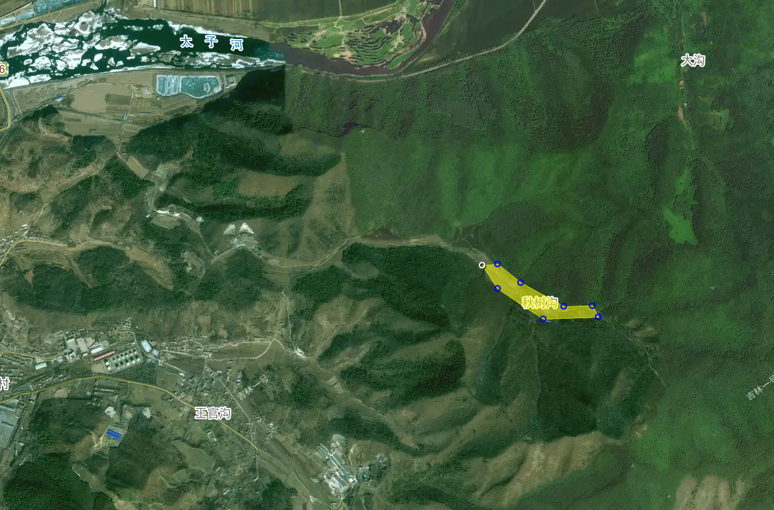
图7.2-1 1#本溪市建筑垃圾资源化厂选址图

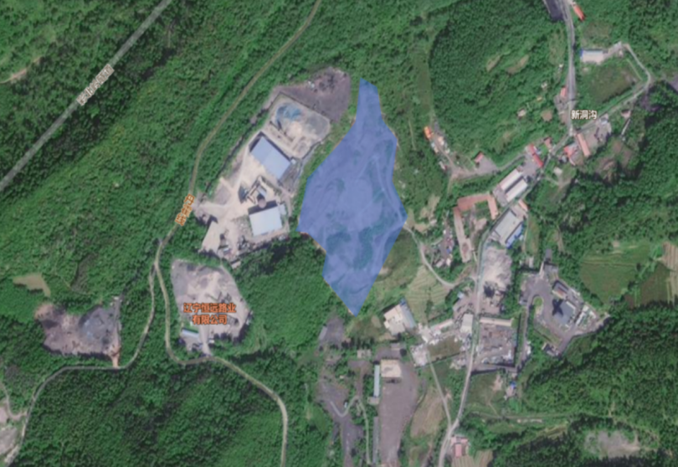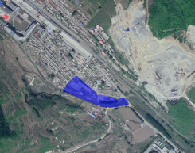
图7.2-2 2#本溪市建筑垃圾资源化厂选址图（左2#选址，右3#选址）
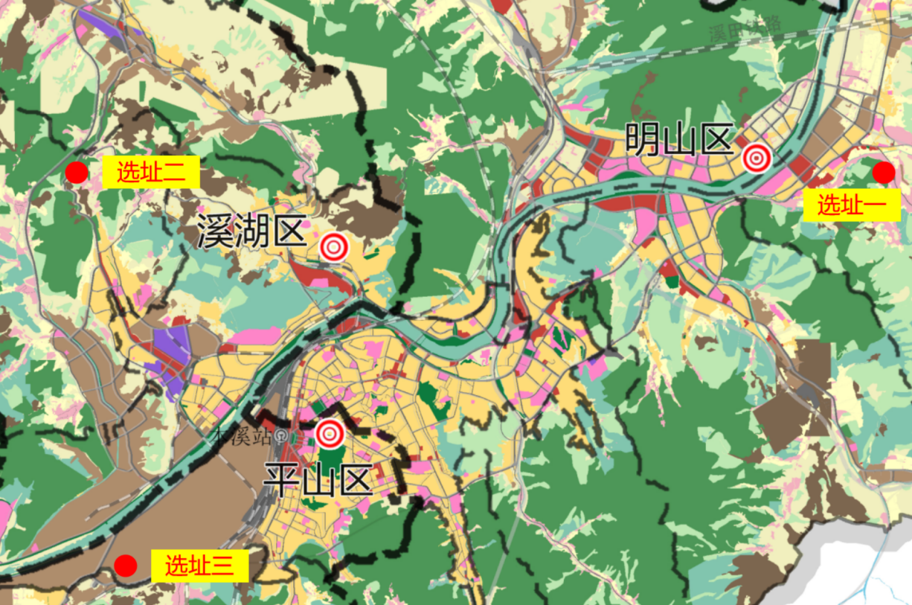
图7.2-3 本溪市建筑垃圾资源化厂选址用地性质示意图
4、建筑垃圾资源化厂规划布局
建筑垃圾资源化厂需建设资源化厂房、产品堆场、来料堆场、配套办公用房等建构筑物，近期建设规模为1450吨/日，远期扩建至规模为2200吨/日。年运行300天，每天运行8小时。
5、建筑垃圾资源化厂功能设置
建筑垃圾资源化利用厂功能主要是指资源化利用厂内部生产、管理及其他配套功能，主要包括：
① 原料及成品贮存设施：建筑垃圾堆场、骨料堆场、产品堆场；
② 建筑垃圾分类设施：对建筑垃圾进行分类的分拣设施；
③ 资源化利用设施：通过破碎、分拣使建筑垃圾成为骨料等可利用资源的设施，推荐经过“二破二筛”，将建筑垃圾中可资源化的部分破碎成不同规格的骨料，用于不同用途；
④ 再生产品辅助生产与配套设施：辅助生产设施包括喷淋系统，除尘系统等；配套设施包括围护设施、地磅、进出场车辆车轮冲洗站、厂区道路、室外夜间照明、给水、排水、消防、供电、机修、交通、通信设施等；
⑤ 配套服务设施：智能监管系统、行政管理及生活服务设施等。。
6、建筑垃圾资源化厂建设
建筑垃圾资源化厂建设需满足以下要求：
（1）工艺与设备应成熟可靠，以实现连续稳定生产，降低二次污染，提高机械化、自动化水平，保证安全高效、环保节能。
（2）进场建筑垃圾应根据工程渣土、工程泥浆、工程垃圾拆除垃圾和装修垃圾及其细分类堆放，并应设置明显的分类堆放标志。
（3）资源化系统应根据进厂物料、资源化利用产品形式与出路等综合考虑确定。资源化系统主要包括破碎、选筛、分选等工艺，具体工艺路线应根据后续要求和处理对象特点确定。
（4）资源化系统应具备连续工作制生产条件。
（5）资源化系统的设计服务期限不应低于20年。

7.3.2 建筑垃圾转运调配设施规划
建筑垃圾转运设施是指建筑垃圾临时分类堆放，具备安全、环保存放和外运条件的设施。主要包括堆放及转运场地、初级分选设施和辅助管理设施、围挡设施等。转运调配场内宜设置分选区、分类堆放与转运区、生产管理区等。分选系统可根据末端处理要求和现场实际条件设置机械及人工分选设备。
1、场地选址原则
转运调配场选址应满足以下要求：
（1）应符合当地国土空间规划、环境卫生专项规划和国家有关标准的要求。
（2）宜设置在建筑垃圾产量较大的区域附近或设置在城市近郊区。
（3）选址处应交通便利，易于收集和转运。
（4）转运调配场建设规模应根据服务区域内建筑垃圾产生量、场址自然条件、地形地貌特征、服务年限及技术、经济合理性等因素综合确定。
（5）固定式转运调配场宜优先选用废弃的采矿坑等用地。
（6）禁止在江河、湖泊、运河、渠道、水库最高水位线以下的滩地和岸坡堆放存贮建筑垃圾。
（7）在国务院和国务院有关主管部门及省、自治区、直辖市人民政府划定的自然保护区、风景名胜区、饮用水水源保护区、基本农田保护区和其他需要特别保护的区域内，禁止建设建筑垃圾集中贮存、处置的设施。
2、转运调配场
本次规划遵循以上的布局指导原则和具体选址要求，根据规划建设情况及本溪市发展方向、场址自然条件、规划用地情况、服务年限及技术、经济合理性等因素合理规划建筑垃圾转运调配场。
表7.3-2 建筑垃圾转运调配场选址条件
序号 | 名称 | 位置 | 用地面积 | 可堆存规模 | 土地性质
1 | 明山区建筑垃圾  转运调配场 | 牛心台街道办事处红脸村 | 约15000平方米 | 约27000立方米 | 建设用地
2 | 南芬区建筑垃圾  转运调配场 | 原选矿厂尾矿坝 | 约26000平方米 | 约46800立方米 | 建设用地
3 | 平山区建筑垃圾  转运调配场 | 桥北街道办事处富家村 | 1174平方米 | 约2150立方米 | 建设用地

7.3.3 临时建筑垃圾转运调配场规划
临时建筑垃圾转运调配场主要用于区域土方调配的建筑渣土的临时贮存和调配中转，兼顾其他建筑垃圾的中转。规划配合市区开发建设和区域土方调配需求，在各个区均设置临时建筑垃圾转运调配场。临时转运调配场可选择各区周边的废弃采矿坑作为临时用地，或选择对片区开发影响较小的防护绿地或公园绿地等作为临时建设用地。临时建筑垃圾转运调配场在其所在片区建设基本完成或其临时用地需要启动建设时，即应结束使用期限。临时建筑垃圾转运调配场结束使用后，其临时用地应按原规划性质进行恢复或建设。临时转运调配场需具备土地手续及建筑垃圾主管部门审批手续，满足相关环保要求。

7.4 环境保护防控措施

7.4.1 大气环境污染防控措施
建筑垃圾产生、收集、运输、处理环节的大气环境污染防控措施应满足《中华人民共和国大气污染防治法》等法律、法规、标准和相关环评的要求。建筑垃圾资源化厂及临时转运调配场的大气环境污染防控措施包括但不限于以下规定。
（1）应做好堆体临时覆盖，必要时安装防风抑尘网。
（2）应通过洒水降尘、封闭设备、局部抽吸等措施控制粉尘污染，并符合《建筑废弃物再生工厂设计标准》（GB51322-2018）、《建筑垃圾处理技术标准》（CJJ/T134-2019）的规定。
（3）扬尘排放应符合《大气污染物综合排放标准》（GB16297-1996）的规定。

7.4.2 水环境污染防控措施
建筑垃圾产生、收集、运输、处理环节的水环境污染防控措施应满足《中华人民共和国水污染防治法》等法律、法规、标准和相关环评的要求。
建筑垃圾资源化厂及临时转运调配场的水环境污染防控措施包括但不限于以下规定。
（1）转运调配场和资源化利用厂（场）的生产废水应经处理后循环利用，未经处理达标的生产废水不应直接外排。
（2）堆填处置场污水处理后排放标准应达到国家现行相关标准的指标要求或环保部门规定执行的排放标准。
（3）生活污水应按照相关要求经厂（场）内预处理后纳入市政污水处理系统。

7.4.3 噪声环境污染防控措施
建筑垃圾产生、收集、运输、处理环节的噪声环境污染防控措施应满足《中华人民共和国噪声污染防治法》等法律、法规、标准和相关环评的要求.
建筑垃圾资源化厂及临时转运调配场的噪声环境污染防控措施包括但不限于以下规定。
（1）建筑垃圾资源化厂及临时转运调配场与周边居民区宜设置绿化缓冲带，必要时设置噪声屏障。
（2）噪声控制措施应符合《建筑垃圾处理技术标准》（CJJ/T134-2019）的规定。
（3）厂（场）界噪声限值应符合《工业企业厂界环境噪声排放标准》（GB12348-2008）的规定。

7.4.4 土壤环境污染防控措施
建筑垃圾产生、运输、处置环节的土壤环境污染防控措施应满足《中华人民共和国土壤污染防治法》等法律、法规、标准和相关环评的要求。
建筑垃圾资源化厂及临时转运调配场的土壤环境污染防控措施包括但不限于以下规定。
（1）对于工程渣土，要开展土壤监测，根据不同土质性状和用途，按照工程渣土分类标准，采取不同的处置措施。
（2）针对建筑垃圾对土壤带来的污染种类，应做好源头控制。
（3）积极做好污水导排系统和污水处理设施，做好转运、堆填、消纳区的临时覆盖，减轻污染。
（4）建筑垃圾建设项目涉及土地利用的规划和可能造成土壤污染的建设项目，应当依法进行环境影响评价。
（5）建筑垃圾项目用地和周边环境用地土壤保护应满足《中华人民共和国土壤污染防治法》和其他法律法规的相关规定。

第八章 建筑垃圾存量治理规划

8.1 存量建筑垃圾现状分析
伴随着城市建设步伐不断加快，本溪市在建设发展过程中产生了大量建筑垃圾。由于缺乏统一完善的建筑垃圾管理及资源化利用办法和规范的处理手段，多数建筑垃圾采取扔弃、堆填等简单方式处理，不仅对生态造成了破坏，也产生了一定的安全隐患。
经过排查目前各区均有现存建筑垃圾点位，具体点位情况详见下表：
表8.1-1 本溪市点位规模表
序号 | 地址 | 垃圾类型 | 备注
1 | 溪湖区林家污水厂 | 渣土为主，少量建筑垃圾
2 | 溪湖区彩北牛毛岭 | 渣土为主
3 | 明山区沈环线盛隆超市 | 拆除垃圾
4 | 明山区水岸新都 | 渣土为主，少量建筑垃圾
5 | 明山区太子城别墅区东侧 | 拆除垃圾
6 | 平山区千金岭街道兴安村 | 装修垃圾
7 | 南芬区赵家文化路路口 | 渣土为主，少量建筑垃圾

8.2 存量治理工作机制

8.2.1 强化管理闭环
聚焦摸底排查、治理和长效监管等关键环节。深入细致开展摸底排查，对存量建筑垃圾产生环境污染的追根溯源，根据排查结果，充分考虑实际情况，确保治理措施既有效又可持续；同时，还需加强组织领导和协调配合，形成多方联动、齐抓共管的良好局面，确保治理工作能够高效推进；加强日常巡查和监督检查，确保存量问题得到及时有效处理；同时，还应建立问题反馈和整改机制，对发现的问题进行及时记录和跟踪处理，确保问题能够得到彻底解决；此外，还应完善相关法规制度和政策措施，为存量治理工作提供有力的法律保障和政策支持。

8.2.2 健全执法监督
按照“零容忍、严惩处、溯源头”的原则，对于违反建筑垃圾管理规定的单位和个人，应依法给予罚款、吊销许可证等处罚。执法部门需要加大对建筑垃圾存量的监管力度，借助“大综合一体化”行政执法改革的机制优势，加大联合执法力度，确保各项规定得到有效执行。建立健全跨部门协作机制，实现信息共享和资源整合，共同监管建筑垃圾的排放和运输。

8.2.3 加强宣传引导
鼓励公众参与建筑垃圾存量治理的监督，通过媒体宣传增强公众环保意识和资源节约意识。建筑垃圾主管部门加大宣传力度，要充分发挥舆论导向和媒体监督作用，通过广播、电视、报刊、网络等媒体和公益广告，广泛宣传建筑垃圾综合利用的重要性，普及建筑垃圾综合利用基础知识，增强公众的资源节约意识、环保意识，提高公众参与建筑垃圾综合利用工作的自觉性和积极性，营造全社会理解和支持建筑垃圾综合利用的良好氛围。

8.2.4 推进数字智治
加快建筑垃圾全过程信息化监管平台的推广应用，通过数字治理平台实现垃圾处理的智能化与数字化管理，包括全周期介入监管、数智化平台结合运输车辆的车载智能终端等，有效防止建筑垃圾随意处置、非法倾倒等现象，加快实现工程渣土由“人防”向“技防”的监管方式转变。提升建筑垃圾治理常态化管控和精细化管理水平。

8.3 存量建筑垃圾治理计划
针对本溪市存在的存量建筑垃圾堆放过程中带来的环境及安全隐患。治理工作首先要全面梳理排查存量建筑垃圾堆放情况，建立建筑垃圾堆放场所常态化监测机制，切实消除安全隐患。对现有消纳场所的存量建筑垃圾制定减量计划，安全转移至建筑垃圾资源化利用企业进行处理或用于其他资源化利用，对清理后尚剩余建筑垃圾残渣的堆放场地，要及时实施生态修复。

8.4 存量治理要求
存量治理要结合地区实际，通过“清存量、控增量”双管齐下，对市内存量建筑垃圾进行全面清理和规范管理，加强宣传教育和建立长效机制：
（1）加快对重点区域存量建筑垃圾摸排，采用网格划片实地排查、卫星遥感等方式，对每处存量垃圾场进行编号登记入账，摸排工作结束后，形成存量建筑垃圾排查报告；
（2）根据普查结果，结合发展需求等因素综合考虑，“制定一场一策”的整改工作方案，提出整改措施和整改期限。
整改方案需明确以下问题：
1、明确场地的用地类型，是否涉及到基本农田、耕地、林地等，是否在生态红线范围内，是否压占地下管线；
2、明确距离敏感性地区，距离居民区、学校、医院、水源保护区的距离；
3、堆体现状总量、建筑垃圾组成比例（混凝土块、砖瓦、渣土、有机质等）；
4、现状是否存在土壤、地下水及大气污染，存在污染情况需立即进行治理；
5、明确是否需要异地治理，对于废沥青、废旧管材、废旧木材、金属、橡（胶）（塑）料、竹木、纺织物等含量不大于5%的，可进行原地生态修复，客土厚度按照土壤修复相关国家规范条文执行。
6、对于废沥青、废旧管材、废旧木材、金属、橡（胶）（塑）料、竹木、纺织物等含量大于5%的，需进行筛分处理，明确资源化去向表，分为可资源化类、可焚烧类、可回收类、不可利用类等几大类；

（3）严格控制增量，在产生环节督促建设单位落实建筑垃圾减量化的首要责任，在运输环节督促运输单位按照指定的建筑垃圾运输路线密闭运输，坚决遏制非法运输倾倒建筑垃圾行为；
（4）大力推广信息化手段，推广智能化管理系统，对建筑垃圾的产生、运输、处置等全过程进行实时监控和数据分析，提高治理效率和准确性。

第九章 建筑垃圾监督管理规划

9.1 建筑垃圾处置核准制度
1、建筑垃圾处置（排放）核准
建设工程项目需要排放建筑垃圾的，应当在取得建筑工程施工许可证、开工报告等开工许可文件前，申请办理建筑垃圾处置（排放）核准文件，应当提交以下材料：
（1）提交核准申请表，具有建筑垃圾产生种类、数量及周期，运输的时间、路线和处理地点名称；
（2）与运输单位签订的合同；
（3）与处理单位签订的合同（与利用和处置单位签订的合同，或者与转运调配单位签订的合同，或者与其他工程回填核准项目签订的合同）。
无需办理施工许可的装饰装修工程，产生装修垃圾的单位和个人应当将装修垃圾投放至指定地点，并委托取得建筑垃圾处置（运输）核准的单位进行清运。实施物业管理的区域，物业服务单位应当设置装修垃圾暂时存放场所；未实施物业管理的区域，属地建筑垃圾主管部门应当会同街道办事处规范设置装修垃圾暂时存放场所。暂时存放场所周边应当保持环境整洁。鼓励产生装修垃圾的单位和个人采取提前预约、定时收运等方式清运装修垃圾。
2、建筑垃圾处置（运输）核准
从事建筑垃圾运输的单位申请办理建筑垃圾处置（运输）核准文件，应当提交以下材料：
（1）提交建筑垃圾处置（运输）核准申请表；
（2）具有合法的适度数量规模的自有运输车辆（船舶）（原则上不少于5辆车辆或者总吨位不少于3000吨船舶的权属证件；
（3）具有健全的运输车辆（船舶）运营、安全、质量、保养、行政管理制度并得到有效执行；
（4）运输车辆（船舶）具备全密闭运输机械装置或密闭苫盖装置，安装卫星定位、行驶及装卸记录仪等装置，且符合建筑垃圾运输车辆（船舶）技术标准。
运输单位承运建筑垃圾应当遵守以下规定：不得承接未经排放核准或者与排放核准不相符的建筑垃圾运输业务；随车辆（船舶）携带排放、运输核准文件或副本；车辆（船舶）按照核准的时间、路线运送至核准文件载明的利用或者处置设施；车辆（船舶）全程密闭运输，不得沿途遗撒，不得超载超限；保持车辆（船舶）外部整洁，标识、号牌清晰；保持车辆（船舶）卫星定位、行驶及装卸记录等装置正常使用；法律、法规和规章的其他要求。
3、建筑垃圾处置（处理）核准
（1）从事建筑垃圾贮存转运调配活动的单位申请办理建筑垃圾处置（处理）核准文件，应当提交以下材料：
1）提交建筑垃圾处置（处理）核准申请表；
2）具有土地、场所所有权或者使用权证明材料，或具有土地、场所租赁证明材料；
3）具有工艺流程、场地平面图、进出场道路建设方案等材料；
（2）从事建筑垃圾处理的单位申请办理建筑垃圾处置（处理）核准文件，应当提交以下材料：
1）提交建筑垃圾处置（处理）核准申请表；
2）具有建筑垃圾处置设施的土地、场所所有权或者使用证明；
3）具有处置设施的工艺流程图、场地平面图、进场路线图，设备管理、生产运营、环境卫生、安全管理、质量控制、计量统计、污染防治等管理制度文本；
4）具有建筑垃圾分类处理的方案和对废混凝土、金属、木材等回收利用的方案；
5）工程需要回填工程渣土的，需提交建筑垃圾处置（处理）核准申请表和工程立项材料。
建筑垃圾贮存转运调配单位开展建筑垃圾贮存转运调配活动，应当遵守以下规定：建议按照生态环境部门相关要求通过环境影响评价审查；不得接收未经排放核准或者与排放核准不相符的建筑垃圾；不得接收工业固体废物、生活垃圾、危险废物；应划定建筑垃圾分类贮存场所，分类收集贮存建筑垃圾，不得混入生活垃圾或者其他固体废物，并设置符合相关技术规范的围蔽设施；对场所进出口道路进行硬化；在场所出入口安装视频监控、计量称重等设备，如实记录车辆出入以及建筑垃圾种类、数量等信息；在现场醒目位置公示贮存规模、收费标准等信息；建立健全环境卫生、扬尘防治和安全管理制度，并组织实施；法律、法规和规章的其他要求。
建筑垃圾处理单位从事建筑垃圾堆填、填埋处置、资源化利用等活动，应当遵守以下规定：应按照生态环境部门相关要求通过环境影响评价审查；不得接收未经排放核准或者与排放核准不相符的建筑垃圾；不得接收工业固体废物、生活垃圾、危险废物；配备相应的摊铺、碾压、排水、消防、环保、照明，以及车辆冲洗、计量称重、视频监控等机械和设备；加强对相关设施、机械设备的管理和维护，确保正常运行和使用；按照有关技术规范和设计容量进行作业和分区、分类堆填、堆放建筑垃圾；建立建筑垃圾利用和处置生产台账，如实记录建筑垃圾来源、种类、数量、产品去向等信息；依法及时公开地理位置、处置规模、收费标准等信息；建立健全环境卫生和安全管理制度；法律、法规和规章的其他规定。
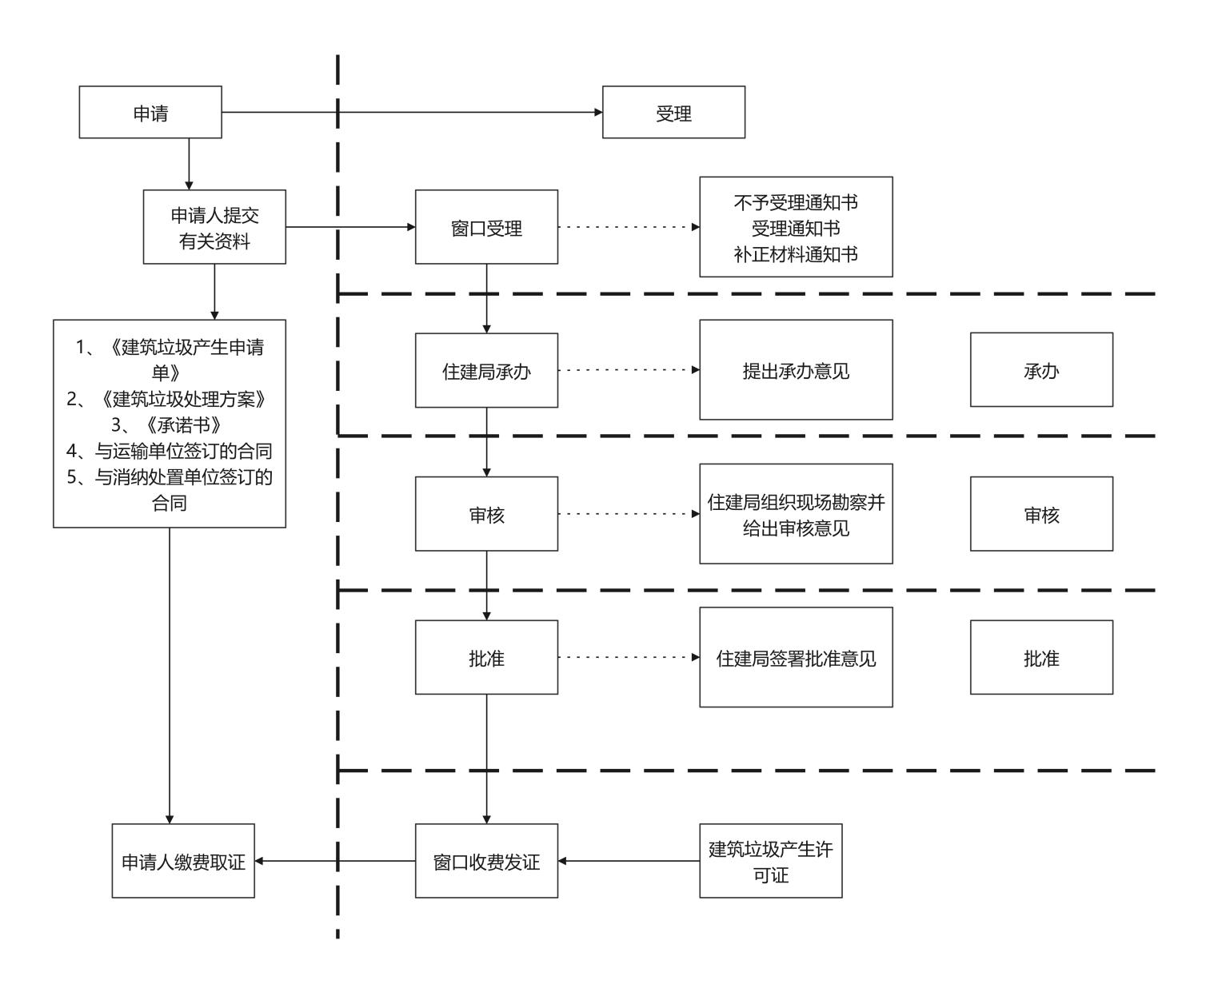
图9.1-1 审批流程图

9.2 部门职责分工
建筑垃圾处置管理工作实行职能部门联动，明确单位分工，加强联合执法的工作原则。
1、建筑垃圾减量及施工现场管理工作
市住房和城乡建设局：负责除交通、水利、铁路工程以外的建设工程减量工作。市交通运输局、市水务局、铁路相关部门：各自负责本领域的减量工作。
各县区人民政府：负责具体落实。
2、建筑垃圾分类工作
市住房和城乡建设局：牵头落实建筑垃圾分类处理。
市生态环境局、市交通运输局、市水务局、铁路相关部门：按职责分工负责。
各县区人民政府：负责具体落实。
3、运输监管工作
市住房和城乡建设局：牵头负责规范运输管理。
市工业和信息化局、市公安局、市交通运输局、市市场监管局：按职责分工负责。
各县区人民政府：负责具体落实。
4、处置场所选址与建设工作
市自然资源局、市住房和城乡建设局：按职责分工负责。
各县区人民政府：负责具体落实。
5、存量治理工作
市住房和城乡建设局：牵头负责存量治理工作。
市自然资源局、生态环境局、水务局：按职责分工负责。
各县区人民政府：负责具体落实。
6、推进资源化利用
市住房和城乡建设局、市发改委：按职责分工负责。
7、核准备案工作
市住房和城乡建设局：监督指导。
各县区人民政府：负责具体落实核准备案工作。
8、强化联合执法
市住房和城乡建设局、市公安局、市自然资源局、市生态环境局、市交通运输局、市水务局：各自负责。
各县区人民政府：负责具体落实。

9.3 全过程数字化治理建设
加强本溪市建筑垃圾全过程信息化建设和服务能力，在数字化、网络化、智能化方面取得突破性进展，规划建立建筑垃圾全过程的信息化建设标准和评价体系，建成一体化的行业监管和服务体系，使得数据资源得以全面利用，促进本溪市建筑垃圾收集率与资源化利用率不断提升，信息化水平达到先进水平。
本溪市建筑垃圾全过程信息化管理体系，包括信息平台和子系统。信息平台是指综合管理与循环利用信息共享平台，该平台通过联通各子系统实现数据共享应用，对平台用户提供跨系统的数据管理与应用服务，对公众提供子系统信息查询和展示功能。子系统则对应建筑垃圾治理流程中的各主要环节，用于建筑垃圾治理流程各环节的信息管理。

9.3.1 建设目标
（1）建立闭环的建筑垃圾全过程监管体系
建立健全闭合的建筑垃圾全过程监管制度，构建建筑垃圾的智能监管系统。实行建筑垃圾核准备案制度，企业网上申报资料，住建、公安等部门在线办公、联审联批。将建筑垃圾、运输车辆、处置设施和再生产品纳入监管，建立从建筑垃圾产生、分类、运输、资源化利用到消纳处置全过程的信息化监控管理体系，和对相关企业、个人的信用评价体系，实现对建筑垃圾种类、数量、运输车辆及去向等情况的联单管理和精准管控。
（2）建立建筑垃圾综合信息管理平台
采集相关企业、运输车辆和处置设施等静态信息，以及建筑垃圾产生、分类、运输、利用和消纳处置过程等动态信息，进行存储和大数据分析、处理，构建建筑垃圾云数据中心。
建设综合信息管理平台，为企业提供产品宣传、服务通道。展示建筑垃圾处置设施，有核准资质的运输企业，运输车辆和处置场所等基础信息，以及建筑垃圾产生量、运输量、处置量，公开可利用建筑垃圾和再生产品供求信息，实现信息共享。
（3）建立一体化的建筑垃圾行业信息化服务系统
不断完善建筑垃圾资源化利用各个阶段的标准、规范，通过产生量预测、体量估算和分类识别，为规划、设计、施工阶段和建筑垃圾分类处理进行源头减量化提供数字依据。对建筑垃圾分类、骨料加工和再生产品生产，进行模型构建、数据分析，为企业提升生产工艺和装备改造，实现智能化、自动化提供服务。
（4）建立资源化利用智能综合评价系统确定不同阶段的评价指标，建立评估模型。开展安全风险和环境影响评估，进行风险评估和预警系统的研发，对各个阶段的环境污染和安全隐患进行持续监测和预警，实现全过程无害化的跟踪服务。
信息平台建设的主要目的是提高建筑垃圾资源化与利用的管理水平，强化对工作过程的监督管理，促进业务协调科学发展。信息平台包括；平台门户网站、审批备案系统、远程视频监管系统、车辆跟踪管理系统、处理过程远程监控系统、计量系统、商务管理系统、环境监控系统、数据接口等。

9.3.2 信息化建设平台
信息管理体系的主要建设内容包括：
（1）平台门户网站。平台门户网站是信息平台的对外窗口，是登录信息平台的入口，是对外发布公共信息的重要通道。主要功能模块包括：平台介绍、组织机构、专家介绍、工作动态、通知公告政策法规、公告公示、产品信息、联系方式等。
（2）审批备案系统。主要包括：产生项目备案、运输单位备案、处置单位备案等。
（3）远程视频监管系统。主要包括：产生排放现场远程视频设备、运输车辆远程视频设备、处置单位生产区视频设备等。
（4）车辆跟踪监控系统。运输车辆集成北斗/GPS全球卫星定位技术、移动通信技术，实现实时位置监控、远程图像监控、道路区域监控、碰撞侧翻报警、行驶数据记录等功能。
（5）处理过程远程监控系统。采用平台对处理过程的上料、分类、破碎、筛选、包装等过程全面监控，监控信息同时上传信息平台。
（6）计量系统。主要包括：排放现场出厂计量装置、处置单位进出厂计量装置。
（7）商务管理系统。主要包括：拆除合同管理模块、运输合同管理模块、处理合同管理模块及产品信息发布块等。
（8）环境监控系统。为了掌握拆除、处理过程对环境的影响，需要在拆除工地、处理工厂安装环境监控系统。

9.4 突发应急预案

9.4.1 事前准备程序
建立协调统一的应急机构，并配备专业应急队伍，研究制定详细的突发应急预案；加大资金投入，配置专业装备，开展多层次应急培训，提高应急队伍的反应和处理能力；加强应急物资储备，确保物资供应和后勤支援的及时有效；明确应急经费的来源、使用范围及监督管理措施，确保经费及时到位，最大限度减少损失。

9.4.2 事中应对措施
遇到应急情况应迅速启动应急情况处置程序。首先，通知应急指挥部并迅速查明事故原因和范围：接着组织、安排受威胁的人员能够迅速且安全地撤离，以避免二次伤害。同时，为防止建筑垃圾扩散，对事故现场进行临时封锁和限制通行，并采取必要措施保护现场。随后调动应急救援队伍进行人员救援和建筑垃圾清理工作，同时配备必要的防护设备，确保救援人员的安全。

9.4.3 事后恢复流程
成立专业调查组，对事故原因进行深入调查和分析，总结经验教训，提出改进措施，以避免类似事故再次发生；依法征用单位或者个人的物资用于应急救援工作，应按照有关文件给予合理的补偿：对受损设施进行及时修复和恢复工作，确保相关设施能够正常使用。

第十章 建筑垃圾资源化利用产业发展规划

10.1 规划目标
加快构建与本溪市发展相匹配的建筑垃圾转运调配设施及资源化利用产业体系，高水平推进资源化利用项目建设运营，加强市场主体培育、提升技术工艺，到2030年本溪市建筑垃圾资源化利用率达到60%。

10.2 产业发展重点

10.2.1 构建全链条资源化利用体系
建筑垃圾资源化利用产业发展的首要重点是构建从源头减量、运输控制到末端利用的全链条资源化利用体系。这涉及建筑垃圾的产生、收集、分类、运输、处理和再生利用的每一个环节。需要制定严格的建筑垃圾管理规范，推广绿色建筑和施工技术，减少建筑垃圾的产生。同时，建立高效的分类收集系统，提高建筑垃圾的分类纯度，为后续资源化利用打下基础。此外，应发展先进的建筑垃圾处理技术，提高资源化率和再生产品质量。最终，通过建立完善的市场机制，推动再生产品在建筑、市政、交通等领域的应用，形成闭环的资源化利用模式。

10.2.2 加强技术研发与创新驱动
技术创新是推动建筑垃圾资源化利用产业发展的核心动力。应加大对建筑垃圾处理和再生利用技术的研发投入，鼓励产学研用相结合，促进技术成果的转化和应用。重点研发方向包括：高效节能的建筑垃圾破碎技术、智能分选技术、再生骨料的优化配比技术、再生建材的高性能化技术等。同时，应关注国内外建筑垃圾资源化利用的最新动态和技术进展，引进消化吸收再创新，提升产业技术水平。此外，还应加强建筑垃圾资源化利用的基础研究，如再生材料的环境影响评估、生命周期评价等，为产业的可持续发展提供科学依据。

10.2.3 完善政策支持与法规体系
政策支持和法规体系的完善是建筑垃圾资源化利用产业发展的重要保障。政府应出台一系列扶持政策，如税收优惠、财政补贴、绿色信贷等，降低企业的运营成本，提高产业的吸引力。同时，应制定和完善建筑垃圾管理的相关法规和标准，明确建筑垃圾产生者、处理者和利用者的责任和义务，规范市场行为。此外，还应加强建筑垃圾资源化利用的监管力度，建立健全的监管体系，确保资源化利用的合法性、合规性和有效性。通过政策引导和法规约束，营造公平竞争的市场环境，促进产业健康有序发展。

10.2.4 推动产业融合与区域协同
建筑垃圾资源化利用产业的发展需要与上下游产业、相关行业以及区域经济的深度融合和协同发展。应加强与建材、建筑、市政、交通等行业的合作，推动建筑垃圾资源化利用与这些行业的融合发展，形成产业链上下游的良性互动。同时，应发挥区域优势，推动区域间的资源共享和产业协同，形成区域性的建筑垃圾资源化利用产业集群。此外，还应加强国际交流与合作，引进国外先进的技术和管理经验，提升国内产业的国际竞争力。通过产业融合和区域协同，实现资源共享、优势互补，提升产业的整体竞争力和可持续发展能力。

10.3 产品质量控制

10.3.1 实施全过程质量监控
实施全过程的质量监控。从建筑垃圾的收集和分类开始，就应进行严格的质量检查，确保没有其他垃圾，如生活垃圾、有害垃圾等混入建筑垃圾中。在生产过程中，应采用自动化、智能化的监控设备，实时监测生产参数，确保生产过程的稳定性和可控性。对于关键工艺环节，如破碎、分选、制作成品等，应设置质量控制点，进行重点监控。在成品检验环节，应采用先进的检测设备和方法，对产品的各项性能指标进行全面检测，确保产品符合质量标准。同时，应建立完善的质量追溯体系，对不合格产品进行追踪和分析，找出问题原因，及时进行整改。

10.3.2 加强技术研发和创新
技术研发和创新是提高建筑垃圾资源化利用产品质量的关键。应加大对再生建材生产工艺、性能改进、应用技术等方面的研发力度，不断优化产品配方和生产工艺，提高产品的稳定性和可靠性。同时，应关注国内外建筑垃圾资源化利用领域的最新研究成果和技术动态，引进消化吸收再创新，提升产品质量。此外，还应加强与科研院所、高校的合作，开展产学研用一体化的技术研发，促进技术成果的转化和应用。通过技术创新，不断推出性能更优、应用更广的再生建材产品，满足市场和用户的需求。

10.4 产业支持策略

10.4.1 政策激励与法规制定
制定一系列激励政策和法规，促进建筑垃圾资源化利用产业的发展。这包括提供税收减免、财政补贴、低息贷款等经济激励措施，降低企业的运营成本，提高产业的吸引力。同时，应制定建筑垃圾管理法规，明确建筑垃圾产生者、处理者和利用者的责任，规范市场行为，确保资源化利用的合法性和合规性。此外，还应建立绿色采购政策，优先采购符合标准的再生建材产品，为产业提供稳定的市场需求。

10.4.2 技术研发与创新支持
政府和行业协会应设立专项基金，鼓励企业、研究机构和高校在建筑垃圾资源化利用领域的研究与开发。通过产学研合作，推动技术创新和成果转化，提高资源化产品的技术含量和市场竞争力。同时，应建立技术服务平台，提供技术咨询、测试分析、标准制定等服务，帮助企业解决技术难题，提升产品质量。

10.4.3 产业链整合与协同发展
通过建立产业联盟，促进上下游企业之间的信息交流和资源共享，提高整个产业链的效率和竞争力。鼓励企业通过兼并重组、战略合作等方式，实现规模经济和产业链的优化升级。同时，应推动跨行业融合，如与建材、建筑、市政等行业的协同，形成产业集群，促进资源共享和优势互补。

10.4.4 市场培育与品牌建设
通过宣传教育、示范项目、绿色认证等方式，提高公众对建筑垃圾资源化利用产品的认知度和接受度。支持企业开展品牌建设，提升产品知名度和美誉度，增强市场竞争力。同时，应建立公平竞争的市场环境，通过市场机制引导资源合理配置，促进产业的健康发展。

10.4.5 人才培养与教育推广
注重人才培养与教育推广。建立专业人才培养体系，通过高校、职业技术学院等教育机构，培养建筑垃圾资源化利用领域的专业人才。同时，开展行业培训和继续教育，提高从业人员的专业技能和管理水平。此外，应加强环保教育和绿色建筑理念的普及，增强公众的环保意识，为产业发展营造良好的社会氛围。

10.4.6 环境监管与标准制定
政府应加强环境监管，确保企业在生产过程中符合环保要求，减少对环境的影响。同时，应制定和完善建筑垃圾资源化利用的相关标准，包括产品质量标准、生产过程标准、环保标准等，引导产业规范化发展。通过环境监管和标准制定，促进产业的绿色转型和可持续发展。

第十一章 近期规划实施计划

11.1 近期工作规划
近期至2030年，围绕完善建筑垃圾收运系统和管理机制，持续深化推进源头减量、分类管理、综合利用、场所布局建设，强化部门协同监管等工作，实现从源头到处置全过程管控。
深化存量建筑垃圾治理。持续开展存量建筑垃圾排查整治突出重点区域，及时清理无主垃圾，整治非正规垃圾堆放点；加强对建筑垃圾消纳场的规范管理、安全隐患排查整治工作，依法对未按审批路线开展运输、未在指定消纳场处置等违法违规行为进行处理，对未经审批的建筑垃圾堆放点予以取缔、查处。加强收运处理体系建设。支持逐步推行建筑垃圾收运新能源车辆，做好清运企业核准、新进企业清运资质办理、执行车辆更新规范等工作。根据有关标准要求，推进建筑垃圾收集、储运处理等设施规范化建设，满足规范消纳作业管理要求。
推动资源化利用产业化。运用信息化手段推进建筑垃圾源头减量，促进工地和项目业主间垃圾自行消化处理，提高建筑垃圾综合利用和资源集约节约。开展城区建筑垃圾循环化利用项目布局规划，建立健全建筑垃圾资源化循环化利用政策配套支持体系，建设资源化利用示范项目。
提升监管治理信息化。升级优化市建筑垃圾监管平台，促进建筑垃圾数字治理跨部门协调联动，建立健全清运车辆“违法报警一信息抄报一执法查处一源头追溯”闭环执法监管机制，加强“互联网+车联网综合应用”结合，实现数据信息共建共享，提高智慧化监管能力。

11.2 近期项目规划

本溪市建筑垃圾资源化厂具有建筑垃圾分类功能、转运调配功能、初级资源化利用功能，近期建设规模为1450吨/日，需进行筛分及破碎资源化处理，年运行300天，每天运行10小时。
表11.1-1 近期规划实施计划
序号 | 名称 | 处理能力 | 用地面积 | 项目投资 | 建设时序
1 | 本溪市建筑垃圾资源化厂 | 1450吨/日 | 约60000平方米 | 7000万元 | 2030年前
2 | 明山区建筑垃圾  转运调配场 | 约27000立方米 | 约15000平方米 | 324万元 | 建设用地
3 | 南芬区建筑垃圾  转运调配场 | 约46800立方米 | 约26000平方米 | 468万元 | 建设用地
4 | 平山区建筑垃圾  转运调配场 | 约2150立方米 | 1174平方米 | 32.25万元 | 建设用地
5 | 本溪市建筑垃圾信息化管理平台 |  |  | 100万元 | 2035年前

第十二章 保障措施

12.1 政策保障
（1）政府应完善《本溪市建筑垃圾管理办法》。一是明确建筑垃圾主体责任及将管理处置费纳入工程概算。按照“谁产生、谁承担处置责任”的原则，加强建设单位对建筑垃圾减量化首要责任的落实。建设单位应明确建筑垃圾减量化的目标和措施，并纳入招标文件和合同文本，将建筑垃圾管理处置费纳入工程概算，统筹工程规划、设计、施工、交付等阶段，加强全过程管理，及时支付所需费用，建立相应奖惩机制，监督和激励设计、施工、监理单位落实建筑垃圾减量化的目标措施；二是建立排放、运输、处理核准备案制度。建立建筑垃圾排放、运输、处理核准备案制度，健全建筑垃圾源头企业排放建筑垃圾相关管理政策，健全外埠运输企业和车辆进入本市运营管理政策。承运建筑垃圾的企业要具备固定的办公场所和车辆停放场所等，核发统一标识和准运证件，主管部门严格管理，纳入重点监管范围，初步实现全程跟踪。制定建筑垃圾运输行业管理规范和服务标准，鼓励组建绿色车队，规范运输行为，减少建筑垃圾运输遗撒扬尘和乱倒乱卸现象，全面推进运输规范化管理。此外，加大对违法行为的执法力度，建立与各行政管理部门结合的、常态化检查、执法为主的长效管理机制。
（2）为建筑垃圾综合利用制定生产、销售、使用建筑垃圾综合利用产品的优惠政策，鼓励企业利用建筑垃圾生产建筑材料和进行再生利用，鼓励建设单位、施工单位优先采用建筑垃圾综合利用产品。
（3）制定推广使用建筑垃圾综合利用产品办法，政府工程应带头使用，逐步提高建筑垃圾综合利用产品在路政、园林、水利、住建工程项目中的使用比例，针对不符合国家和地方的产业政策、建材革新的有关规定以及产品质量标准的技术、工艺和建筑垃圾综合利用产品，建立淘汰名录，明令禁止采用。

12.2 组织保障
加强组织领导，健全工作机制，明确管理职责。市政府结合全市城镇化进程，依据省建筑垃圾处理的法律法规，由市政府和住建局会同相关部门，成立由各方负责人牵头的建筑垃圾综合治理工作领导小组，进行统筹协调管理；明确各政府部门职责和分工，特别是明确建筑垃圾的分类、储存、运输、堆填等过程中的监管和处置设施的规划、建设及营运管理，落实对回收、再生利用建筑垃圾的产业支持和财税等激励措施。

12.3 资金保障
一方面，加大政府财政支持力度，设立专项资金，如财政投入、专项债券等。另一方面，进一步扩大资金来源，多渠道筹集资金，鼓励、支持符合条件的企事业单位、社会团体参与建筑垃圾的消纳处理工作。投资方式可采用政府投资与社会融资建设相结合，拓宽融资渠道，可考虑采用BOT或EPC-O等方式向社会融资。鼓励社会资本投入建筑废弃物产业，形成投资主体多元化、投资方式多样化、投资机制市场化的投融资体制。鼓励银行适当地提供贷款优惠。

12.4 土地保障
建筑垃圾处置点用地目前缺乏有效保障措施，用地落实难度相当大，应努力通过多种途径来解决用地，可尽可能结合现有环卫设施进行原地改造或与其他市政设施结合建设等。政府应当将本规划返回到本溪市国土空间规划中，将建筑垃圾资源化厂项目的建设用地纳入用地计划，优先保障用地指标。

12.5 技术保障
（1）在本溪市现有住建部门城市管理平台上，增加建筑垃圾全过程信息化管理平台，并推广电子联单制度。建立综合管理信息系统，实现建筑垃圾源头减排、排放、运输、资源化、处置各环节政策协调、公开和共享。以点带面、稳步推进，落实建筑垃圾管理、控制、监督、利用等政策法规，有效实现建筑垃圾减量化和再利用。
（2）加强对建筑垃圾处置场所运营期间的环境质量影响评价和监控。通过严格核实建设单位提供的垃圾处理工艺和环保设施资料，从科学环保角度确认工艺过程与环保设施的环境保证性、可靠性和先进性。为环境影响预测提供基础数据，并为环保对策和今后的环境管理工作提供依据和指导作用。
（3）组织编制关于建筑垃圾再生产品的地方标准。在省内率先试行，努力将地方标准转为国家标准。包括但不限于《建筑垃圾再生回填材料应用技术规程》、《建筑垃圾再生产品应用技术规程》等。

附图：

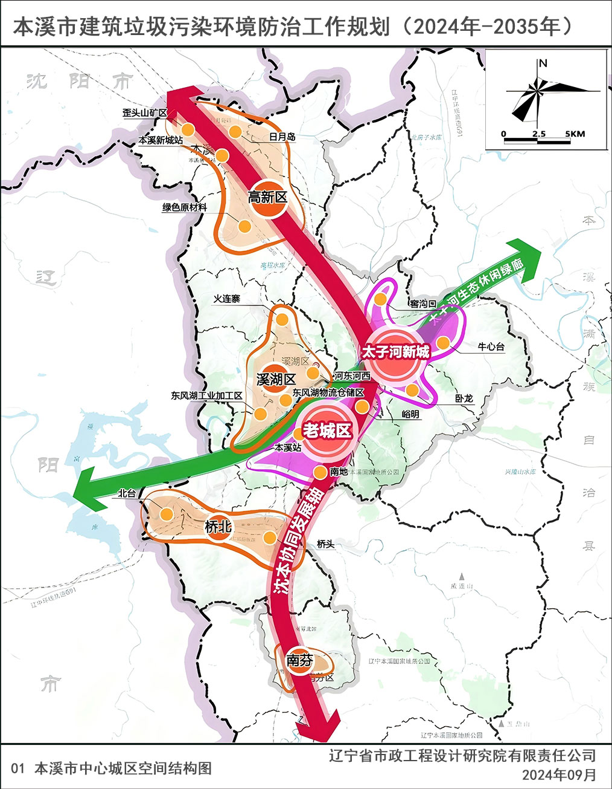引自《本溪市国土空间总体规划（2021—2035年）》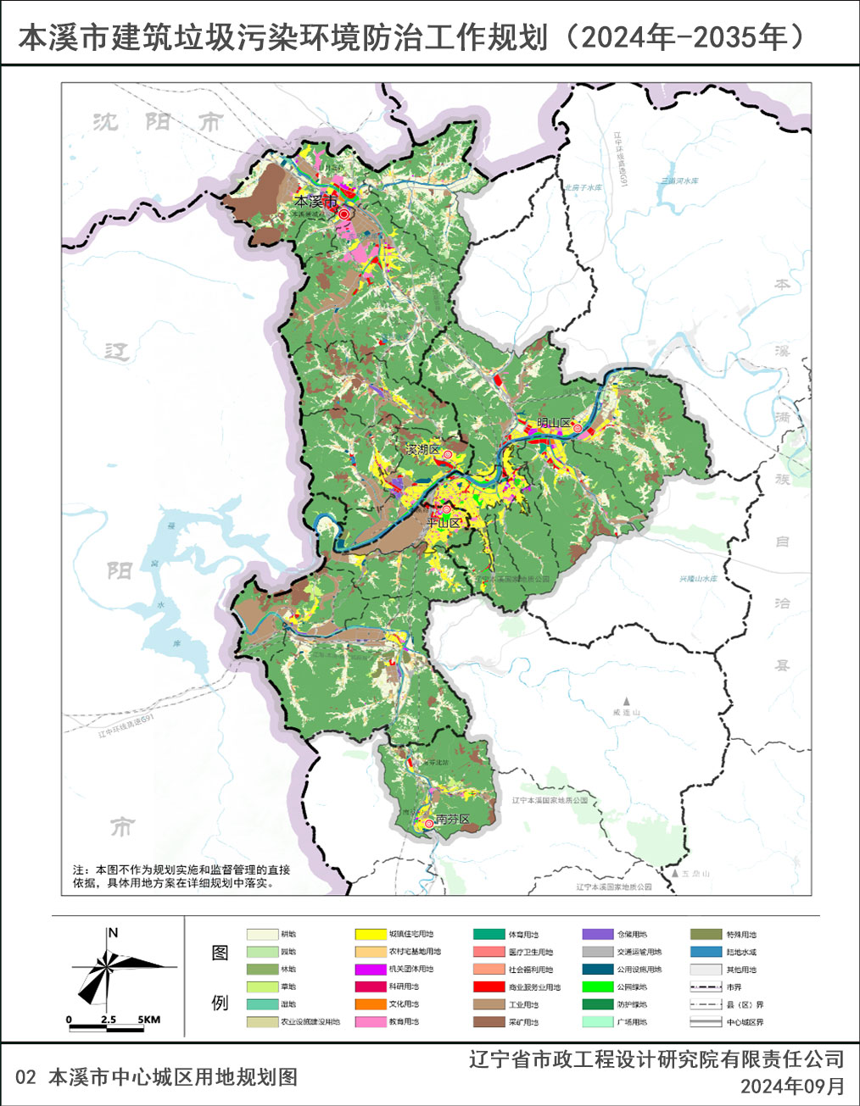
引自《本溪市国土空间总体规划（2021—2035年）》
